Electricidad. Identificar serie, paralelo, cortocircuito.
- ¿Cómo está conectado el siguiente circuito?
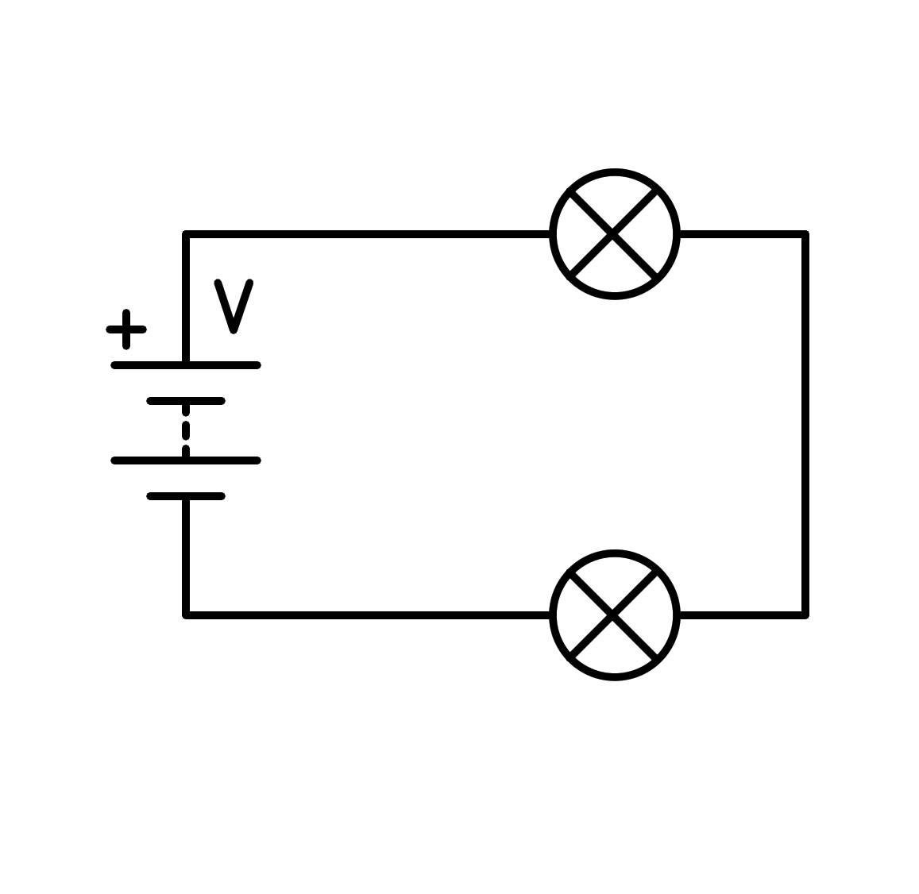
a) Tiene un cortocircuito en la pila
b) En paralelo
c) En serie
d) Tiene un cortocircuito en una bombilla
- ¿Cómo está conectado el siguiente circuito?
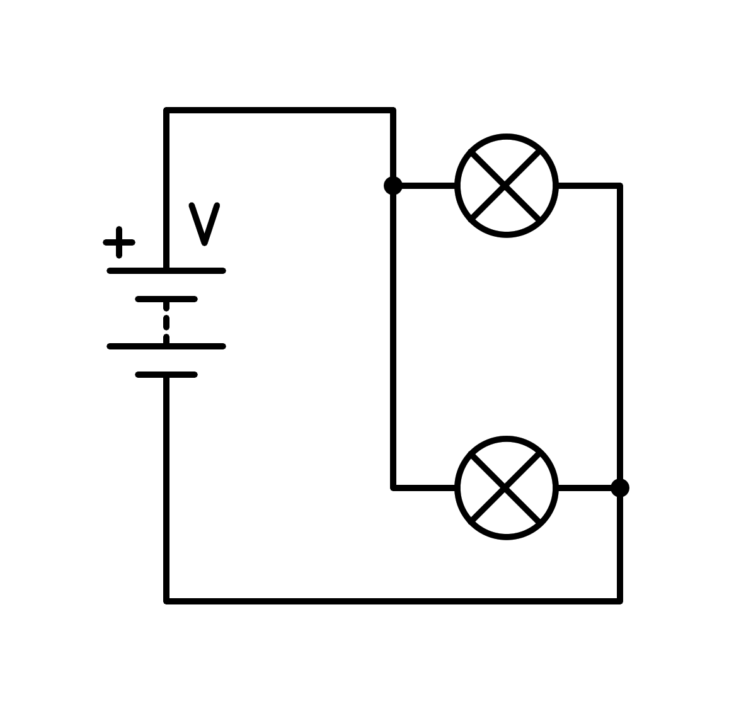
a) En serie
b) Tiene un cortocircuito en la pila
c) En paralelo
d) Tiene un cortocircuito en una bombilla
- ¿Cómo está conectado el siguiente circuito?
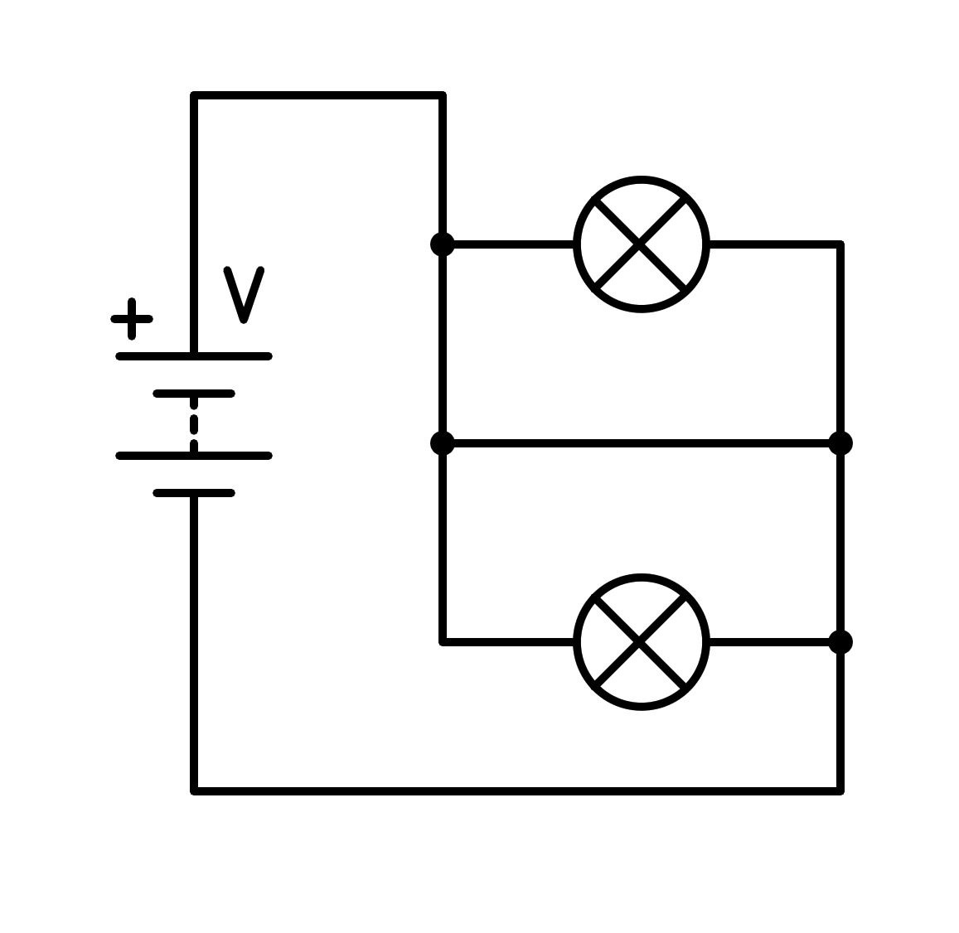
a) Tiene un cortocircuito en la pila
b) En paralelo
c) Tiene un cortocircuito en una bombilla
d) En serie
- ¿Cómo está conectado el siguiente circuito?
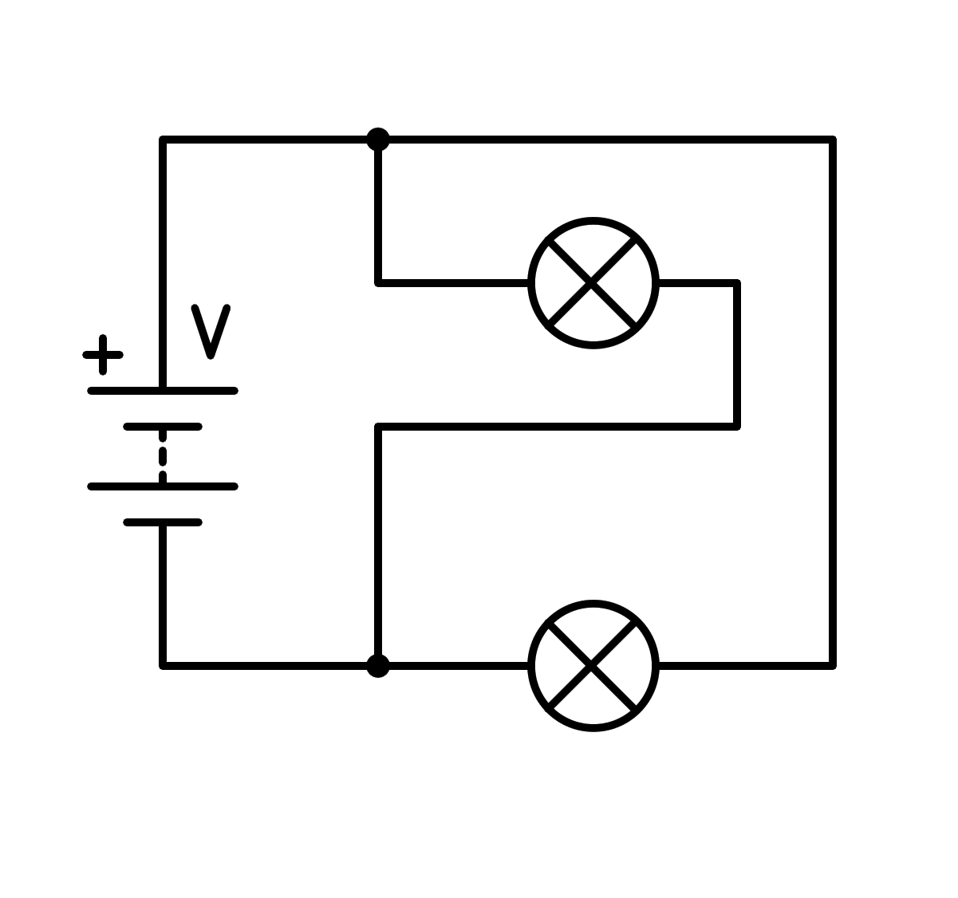
a) Tiene un cortocircuito en una bombilla
b) En serie
c) En paralelo
d) Tiene un cortocircuito en la pila
- ¿Cómo está conectado el siguiente circuito?
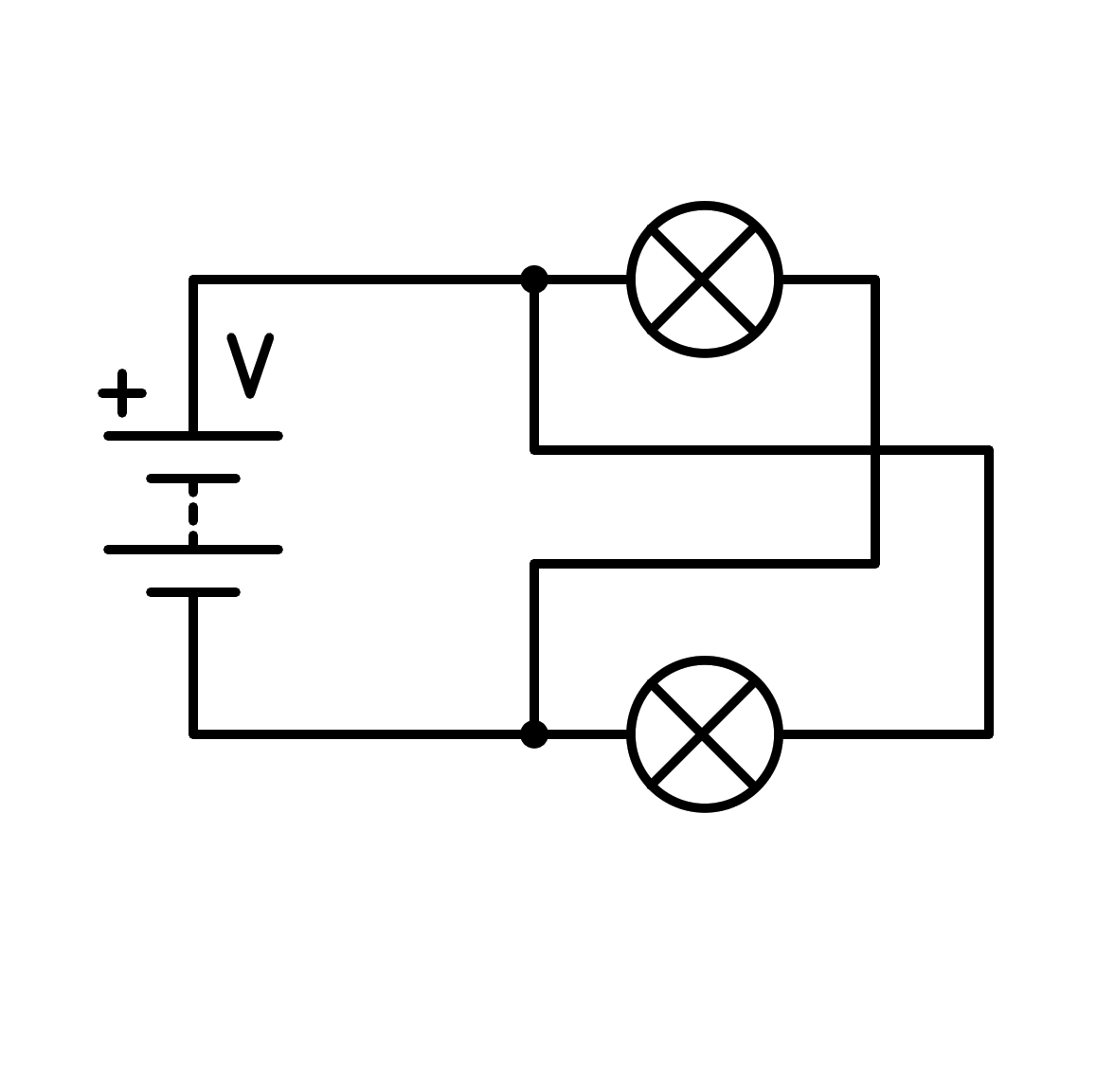
a) Tiene un cortocircuito en la pila
b) Tiene un cortocircuito en una bombilla
c) En paralelo
d) En serie
- ¿Cómo está conectado el siguiente circuito?
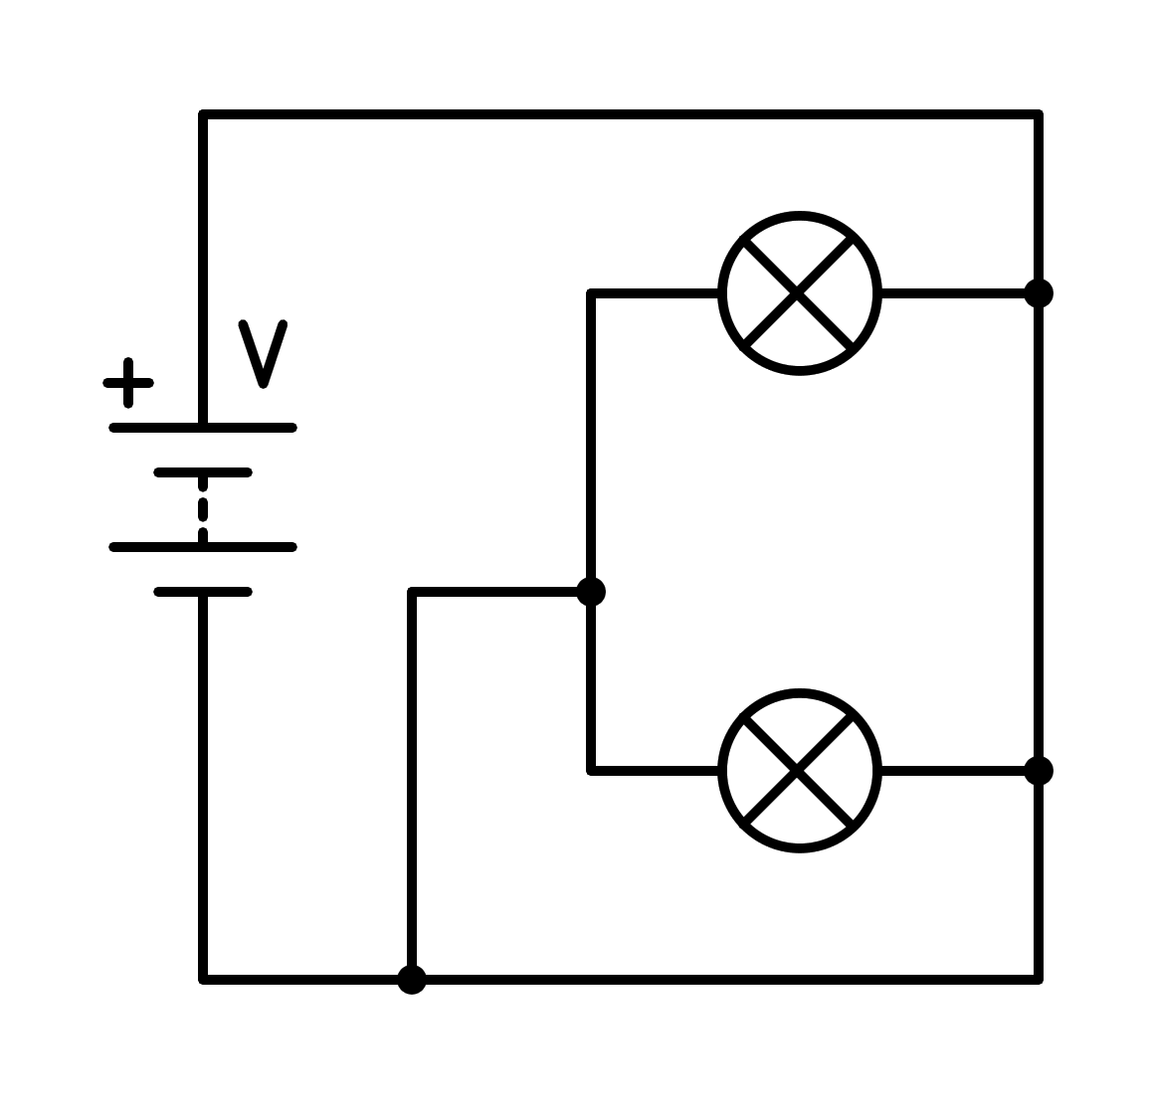
a) En paralelo
b) En serie
c) Tiene un cortocircuito en una bombilla
d) Tiene un cortocircuito en la pila
- ¿Cómo está conectado el siguiente circuito?
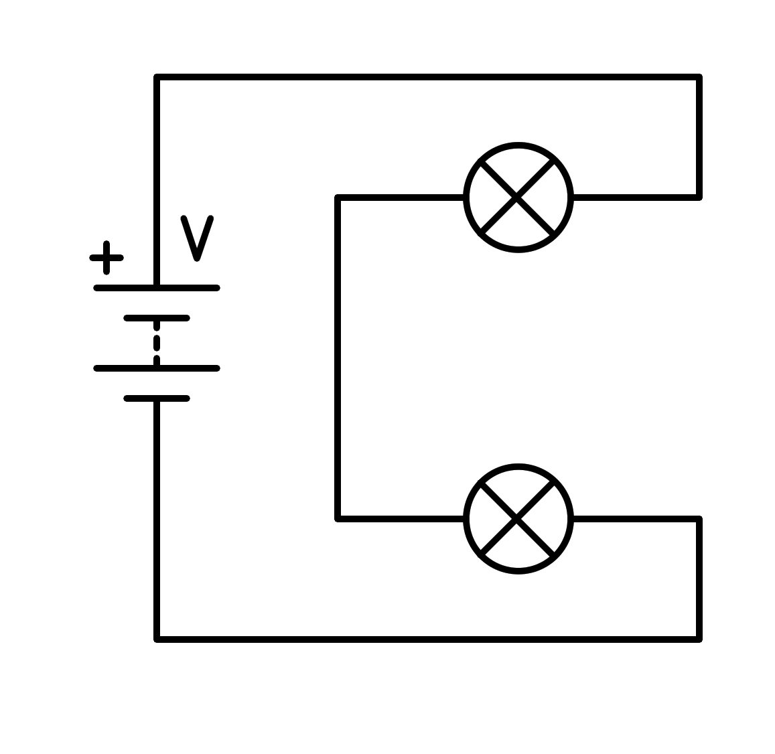
a) Tiene un cortocircuito en la pila
b) En serie
c) En paralelo
d) Tiene un cortocircuito en una bombilla
- ¿Cómo está conectado el siguiente circuito?
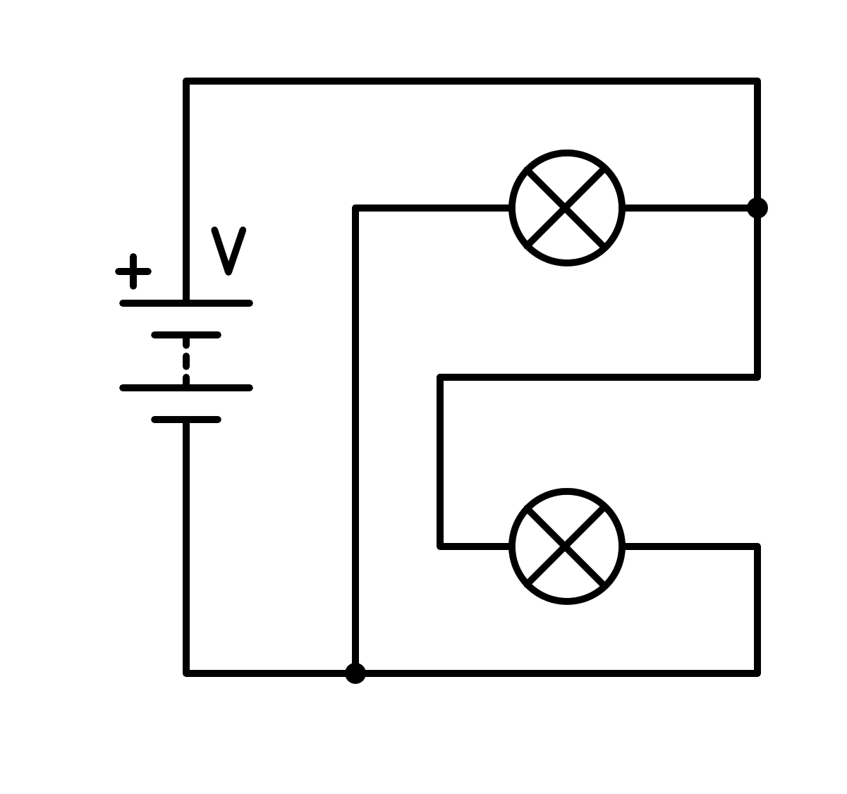
a) En serie
b) En paralelo
c) Tiene un cortocircuito en la pila
d) Tiene un cortocircuito en una bombilla
- ¿Cómo está conectado el siguiente circuito?
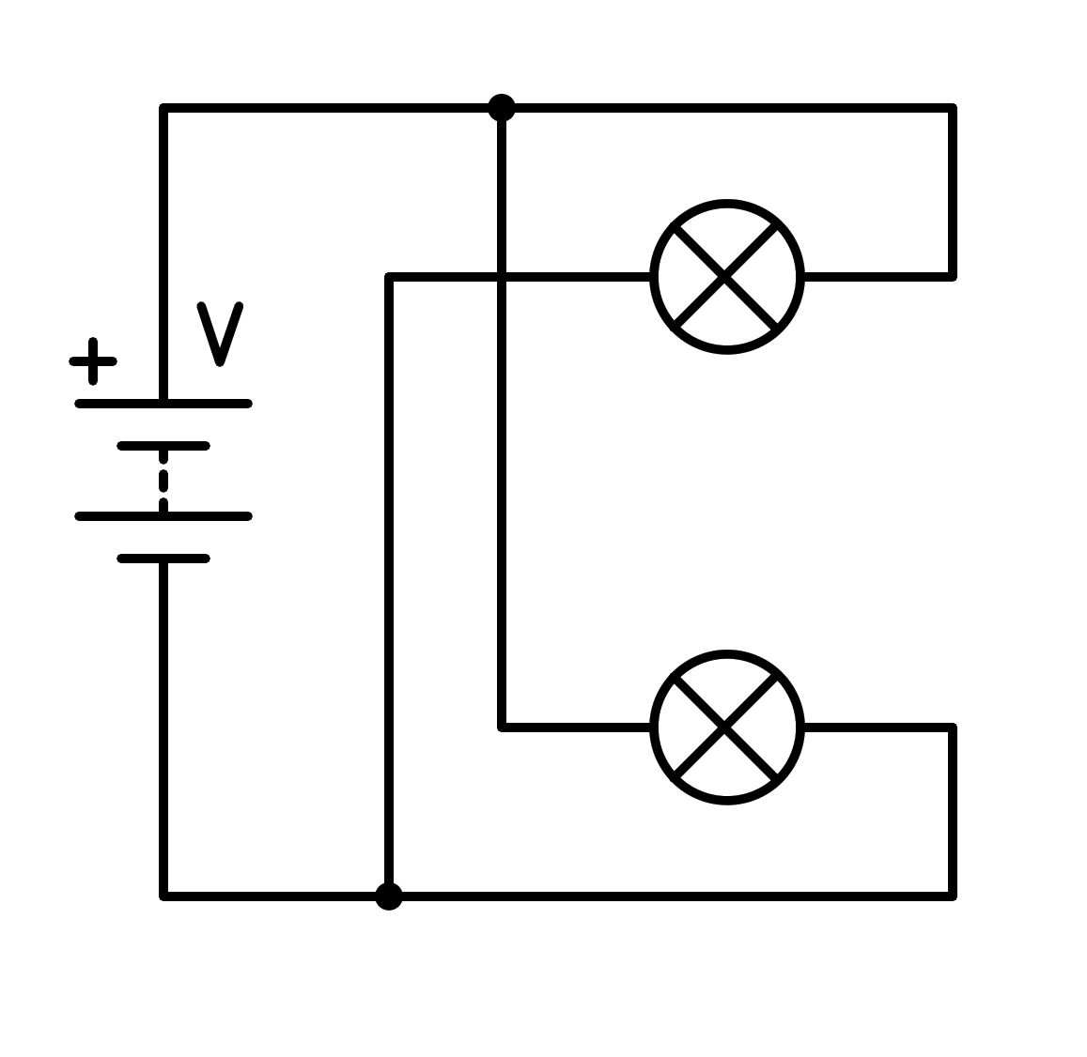
a) Tiene un cortocircuito en la pila
b) Tiene un cortocircuito en una bombilla
c) En serie
d) En paralelo
- ¿Cómo está conectado el siguiente circuito?
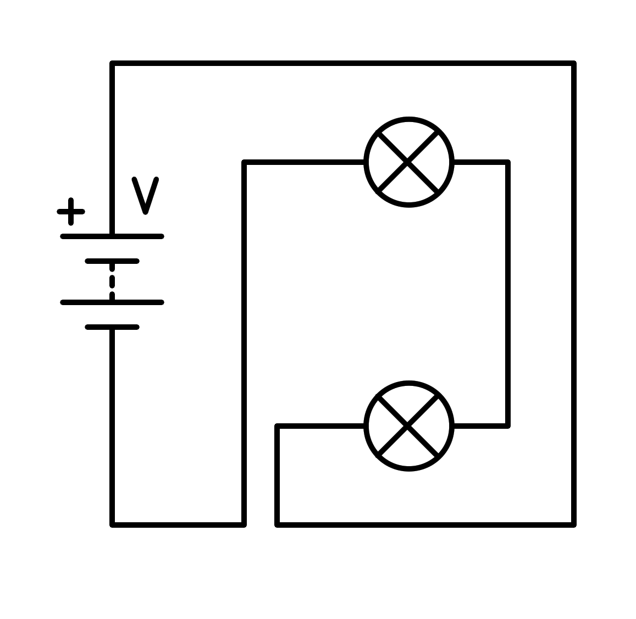
a) Tiene un cortocircuito en la pila
b) Tiene un cortocircuito en una bombilla
c) En paralelo
d) En serie
- ¿Cómo está conectado el siguiente circuito?
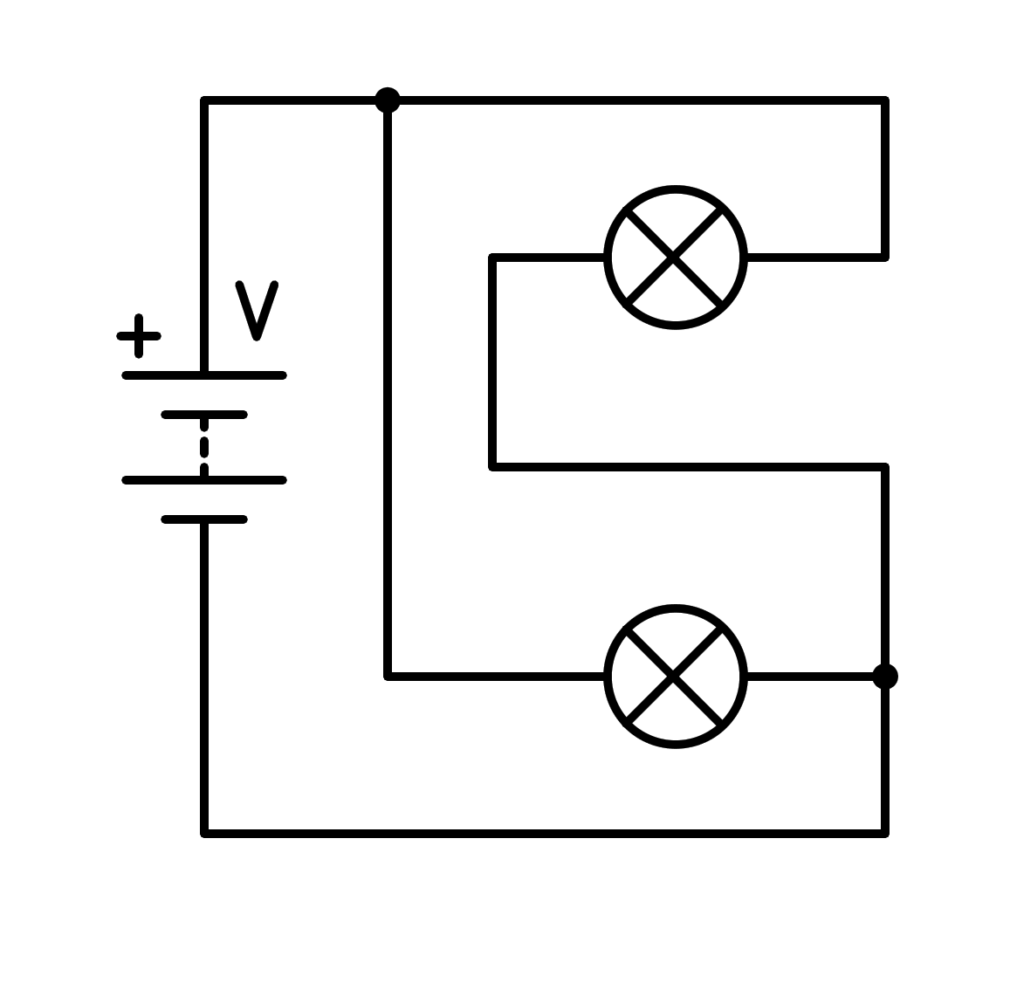
a) En paralelo
b) Tiene un cortocircuito en una bombilla
c) En serie
d) Tiene un cortocircuito en la pila
- ¿Cómo está conectado el siguiente circuito?
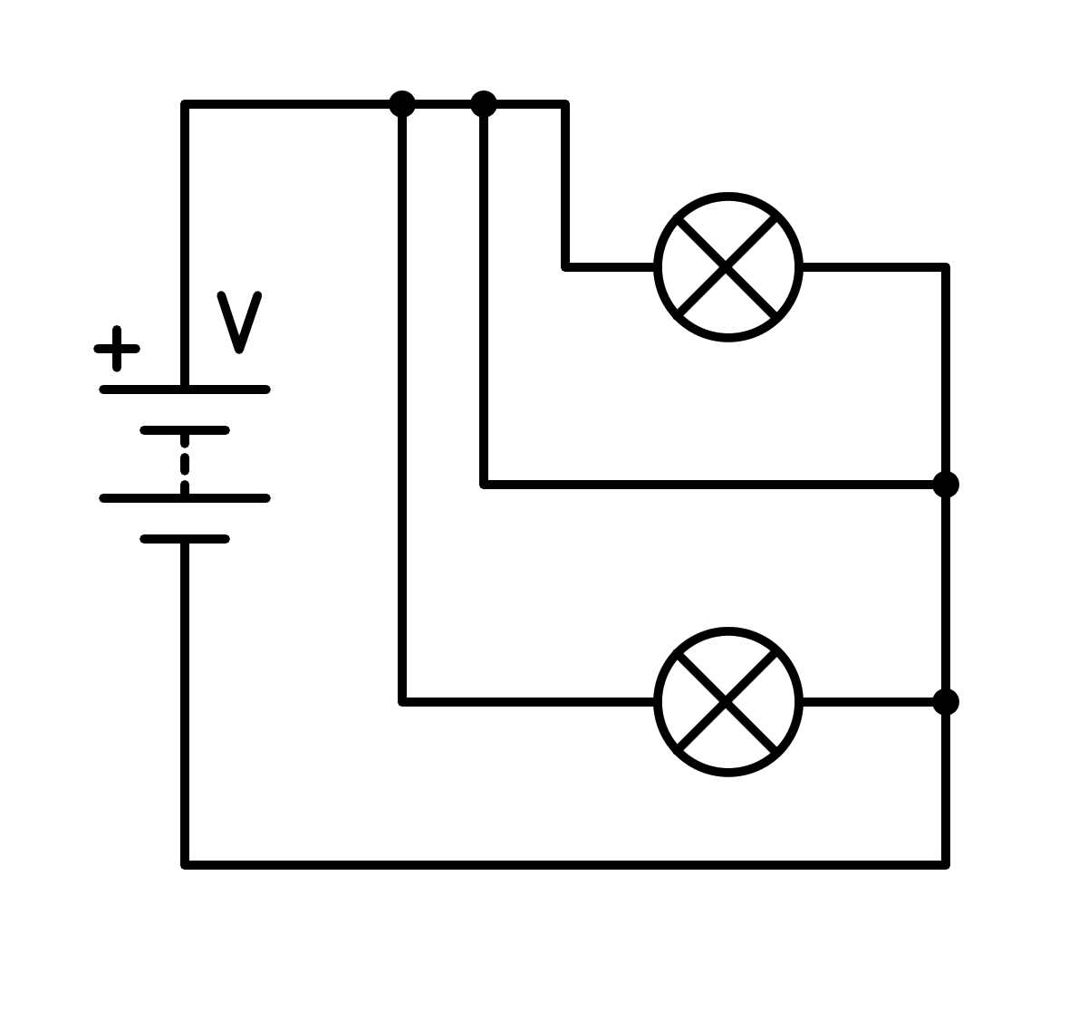
a) En serie
b) Tiene un cortocircuito en la pila
c) Tiene un cortocircuito en una bombilla
d) En paralelo
- ¿Cómo está conectado el siguiente circuito?
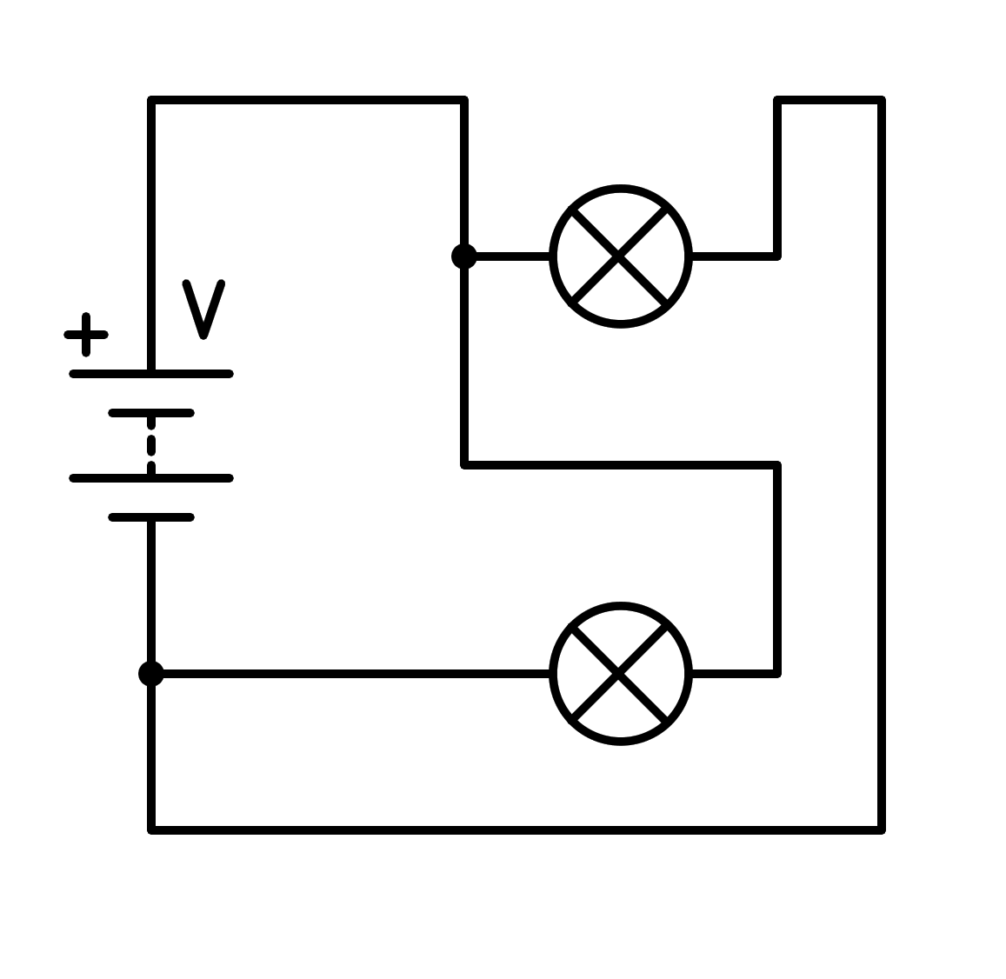
a) En serie
b) Tiene un cortocircuito en la pila
c) En paralelo
d) Tiene un cortocircuito en una bombilla
- ¿Cómo está conectado el siguiente circuito?
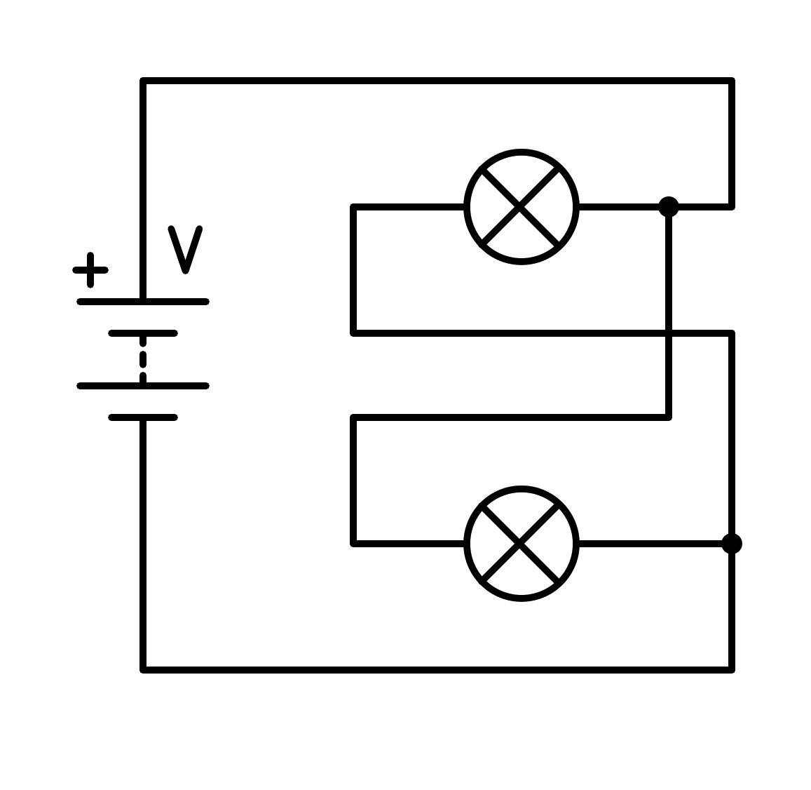
a) En paralelo
b) En serie
c) Tiene un cortocircuito en una bombilla
d) Tiene un cortocircuito en la pila
- ¿Cómo está conectado el siguiente circuito?
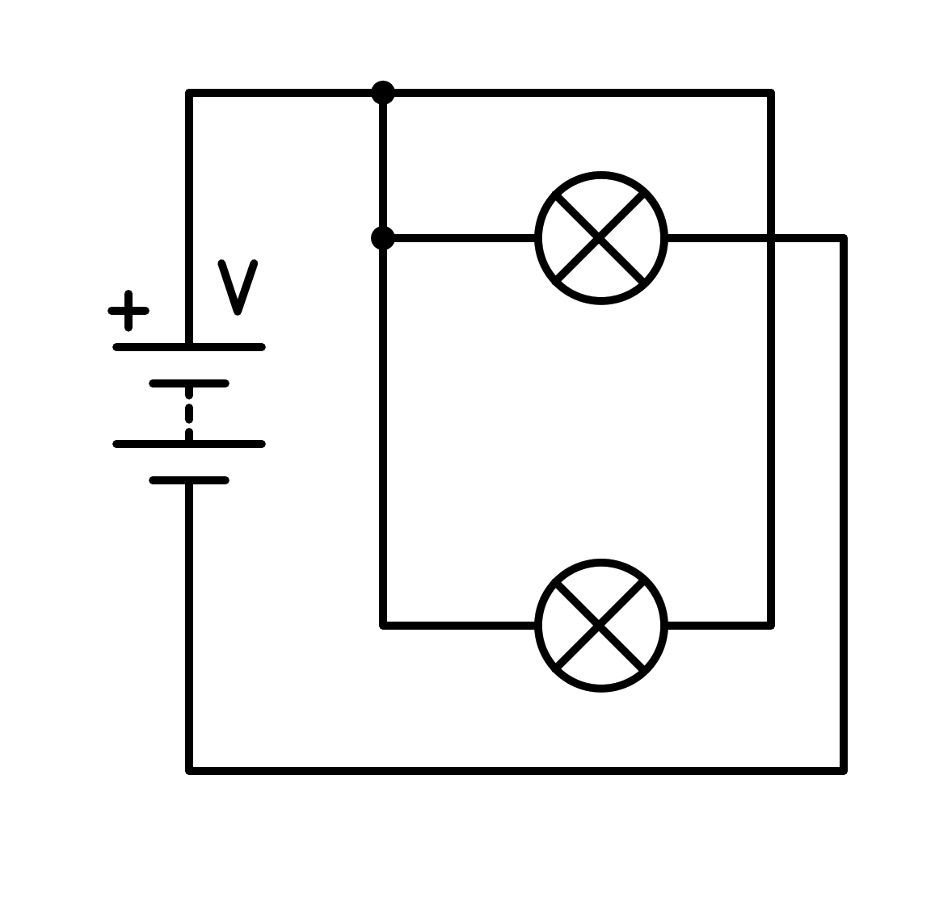
a) En serie
b) Tiene un cortocircuito en la pila
c) Tiene un cortocircuito en una bombilla
d) En paralelo
- ¿Cómo está conectado el siguiente circuito?
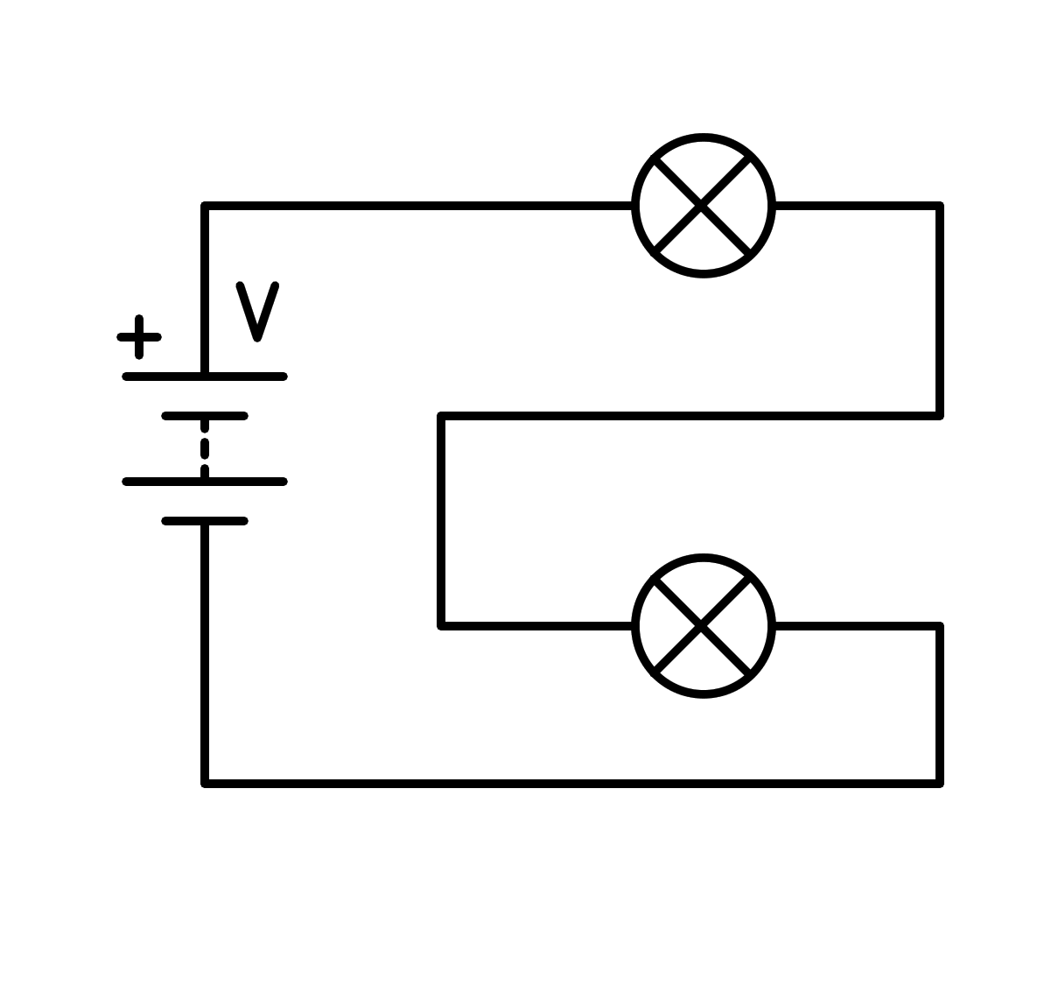
a) Tiene un cortocircuito en la pila
b) En paralelo
c) Tiene un cortocircuito en una bombilla
d) En serie
- ¿Cómo está conectado el siguiente circuito?
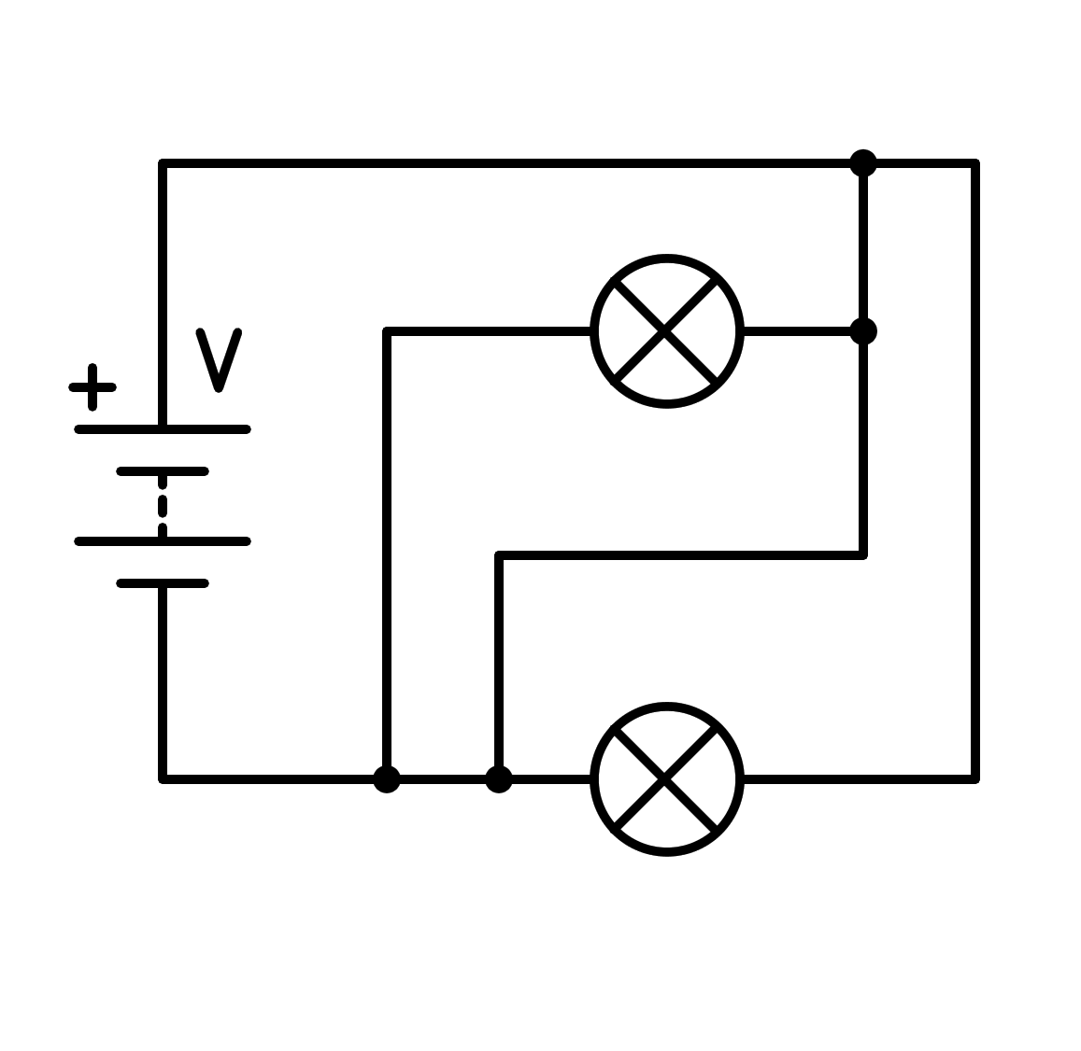
a) En paralelo
b) Tiene un cortocircuito en la pila
c) En serie
d) Tiene un cortocircuito en una bombilla
- ¿Cómo está conectado el siguiente circuito?
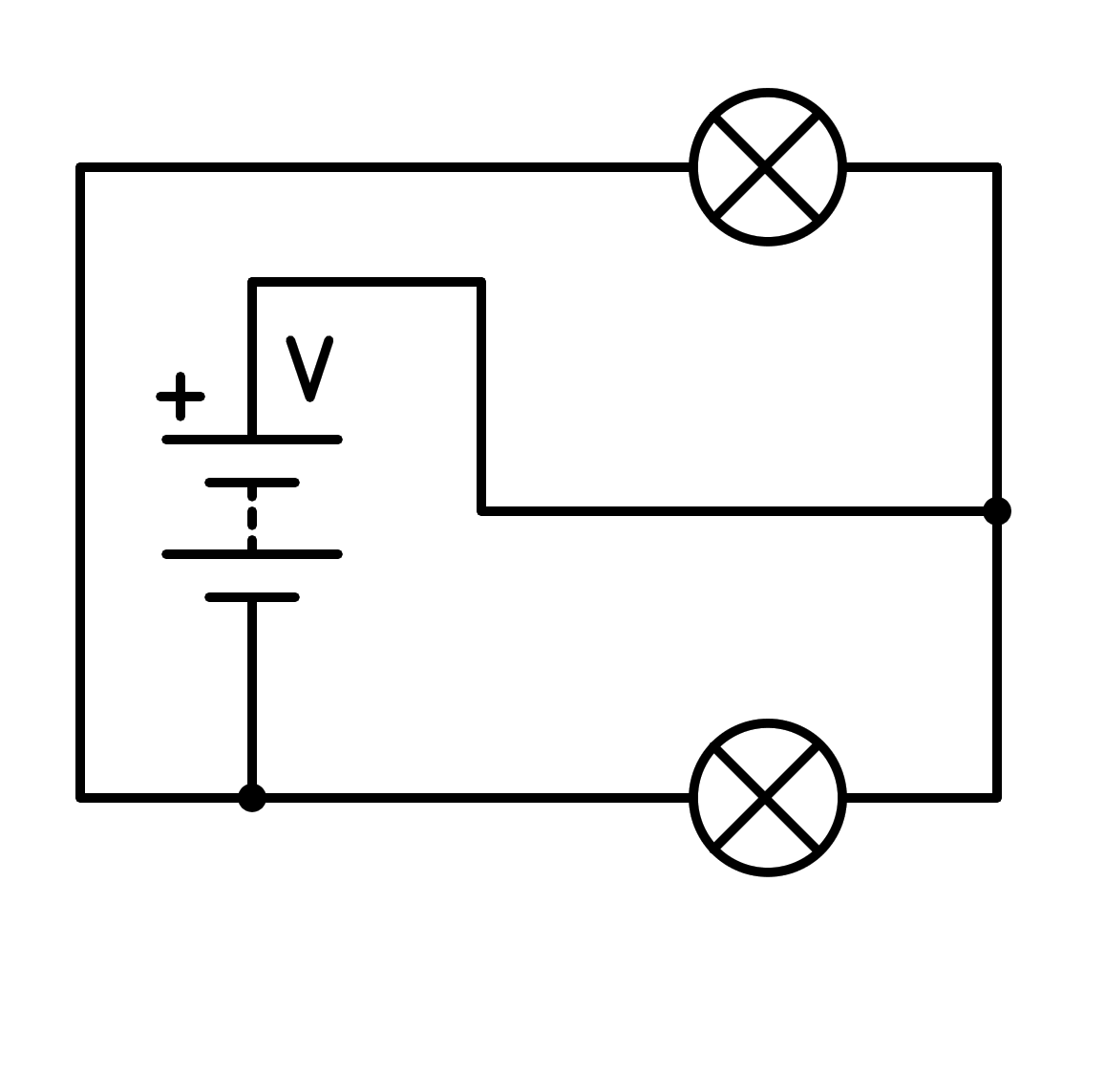
a) En paralelo
b) Tiene un cortocircuito en una bombilla
c) En serie
d) Tiene un cortocircuito en la pila
- ¿Cómo está conectado el siguiente circuito?
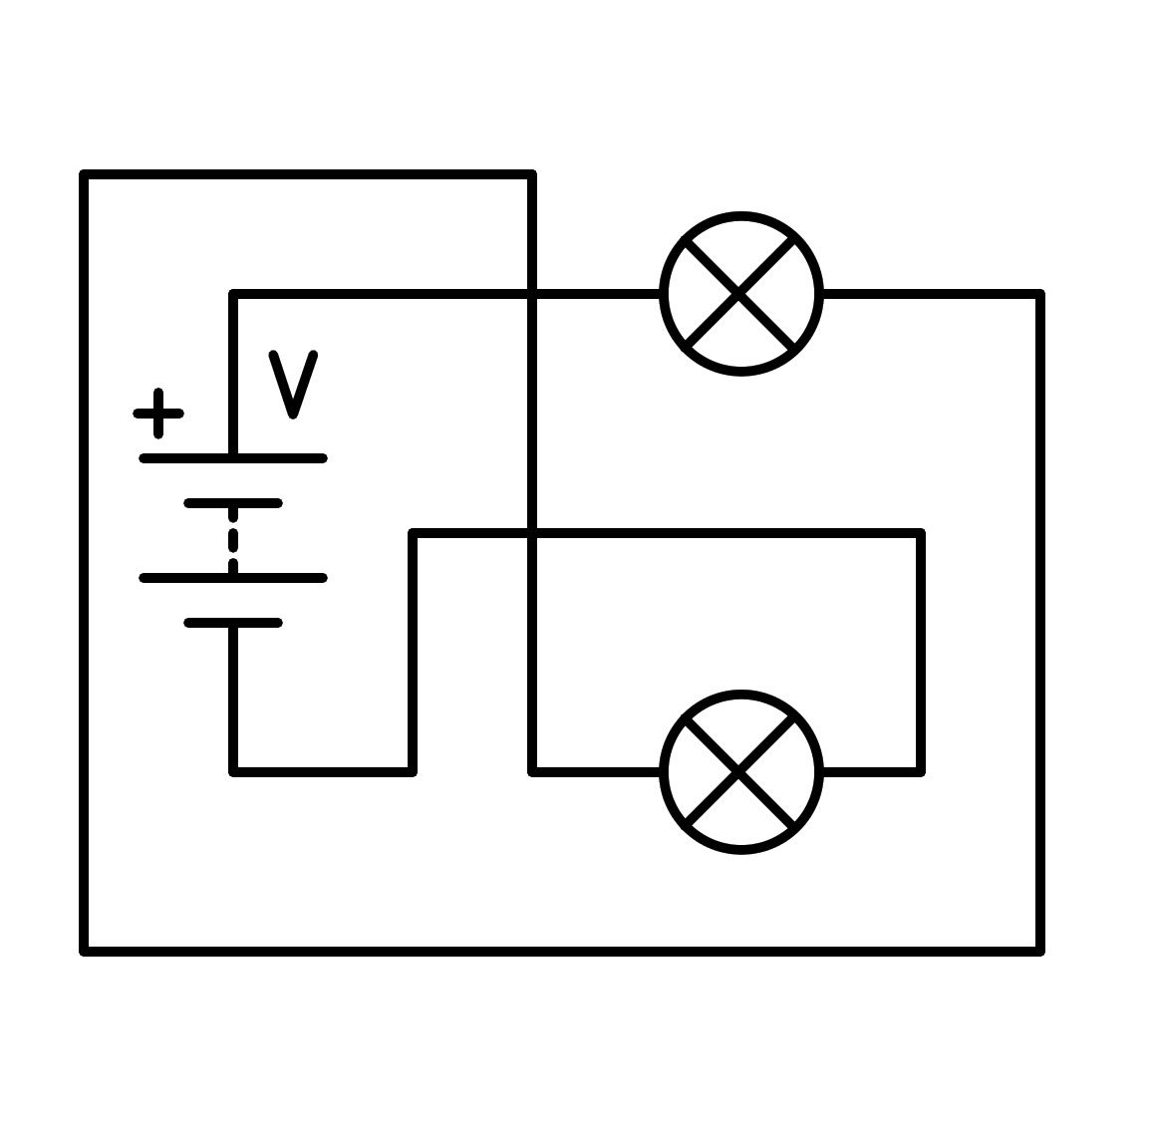
a) En paralelo
b) Tiene un cortocircuito en la pila
c) Tiene un cortocircuito en una bombilla
d) En serie
- ¿Cómo está conectado el siguiente circuito?
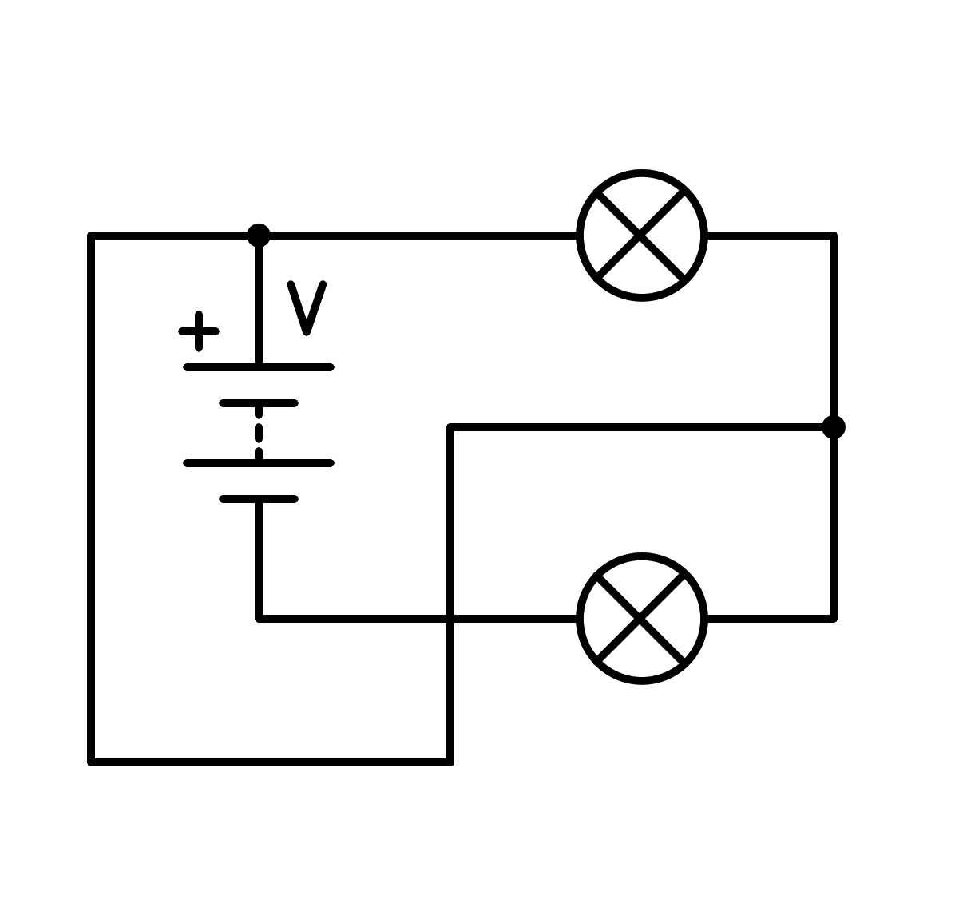
a) Tiene un cortocircuito en una bombilla
b) En serie
c) En paralelo
d) Tiene un cortocircuito en la pila
- ¿Cómo está conectado el siguiente circuito?
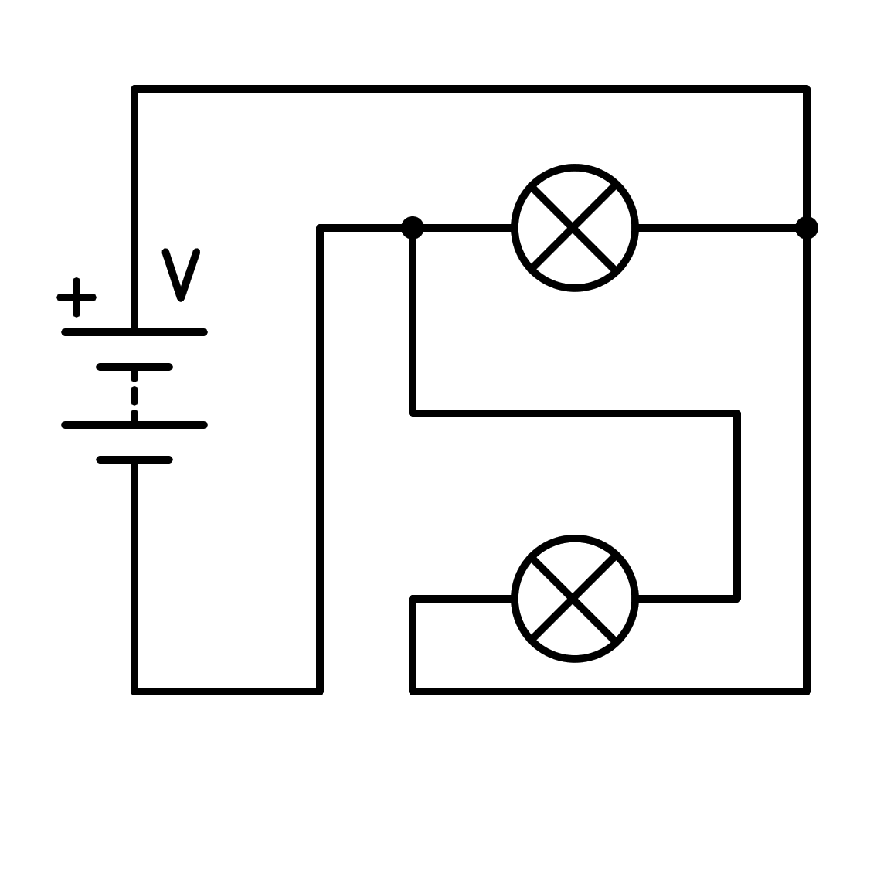
a) Tiene un cortocircuito en la pila
b) En paralelo
c) Tiene un cortocircuito en una bombilla
d) En serie
- ¿Cómo está conectado el siguiente circuito?
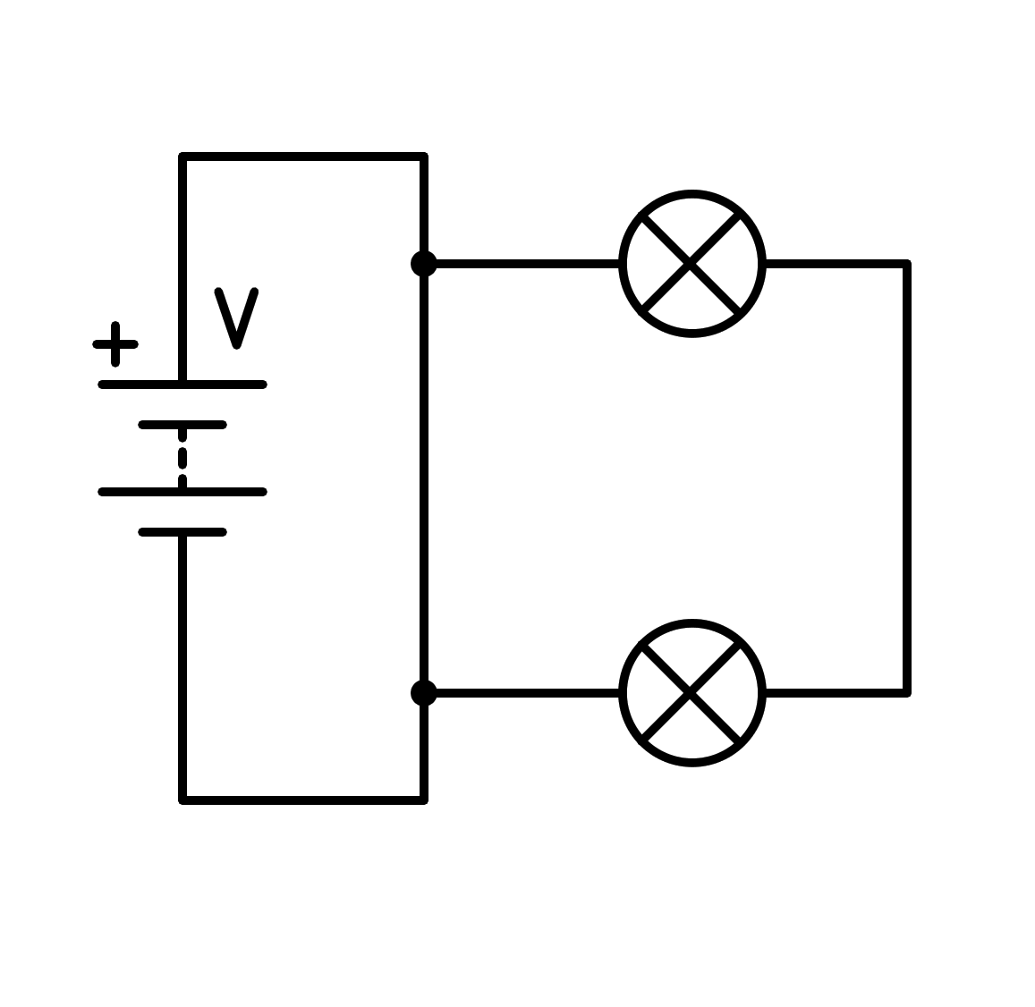
a) En paralelo
b) En serie
c) Tiene un cortocircuito en la pila
d) Tiene un cortocircuito en una bombilla
- ¿Cómo está conectado el siguiente circuito?
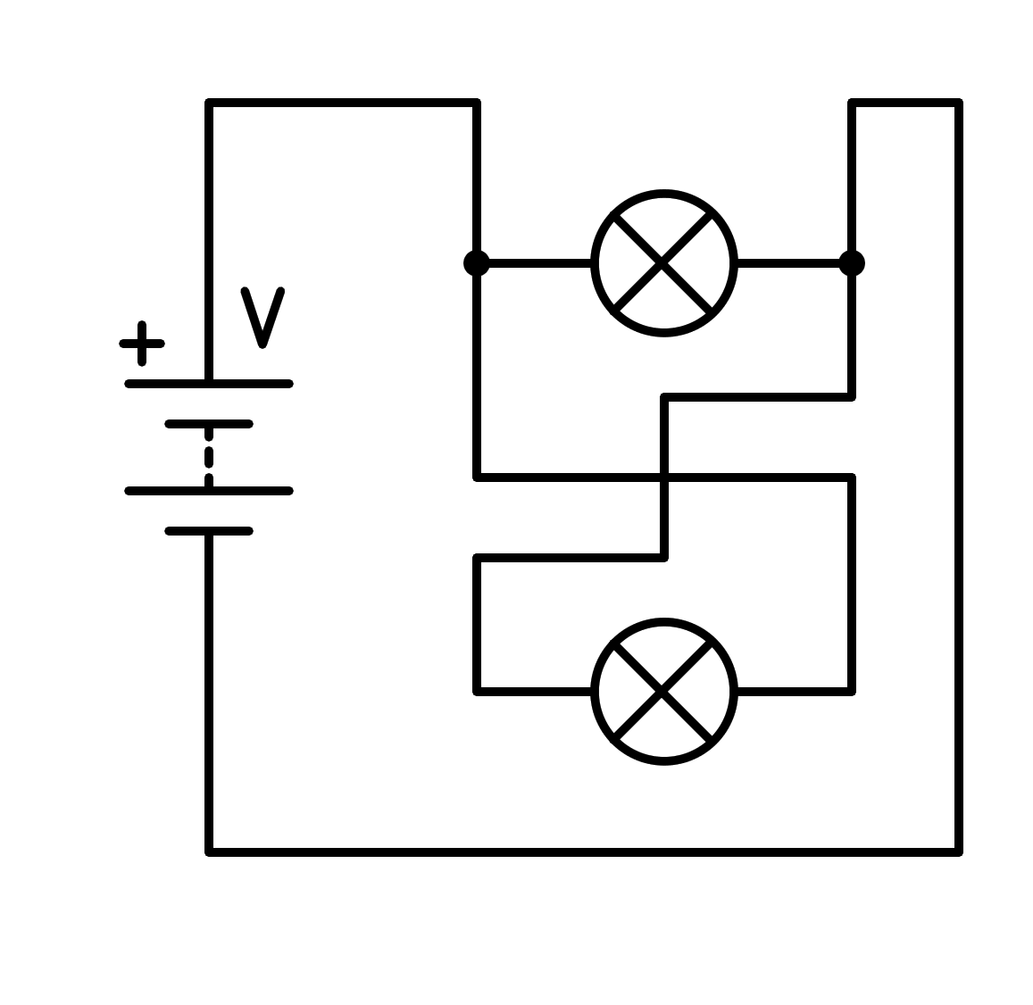
a) En paralelo
b) Tiene un cortocircuito en la pila
c) Tiene un cortocircuito en una bombilla
d) En serie
- ¿Cómo está conectado el siguiente circuito?
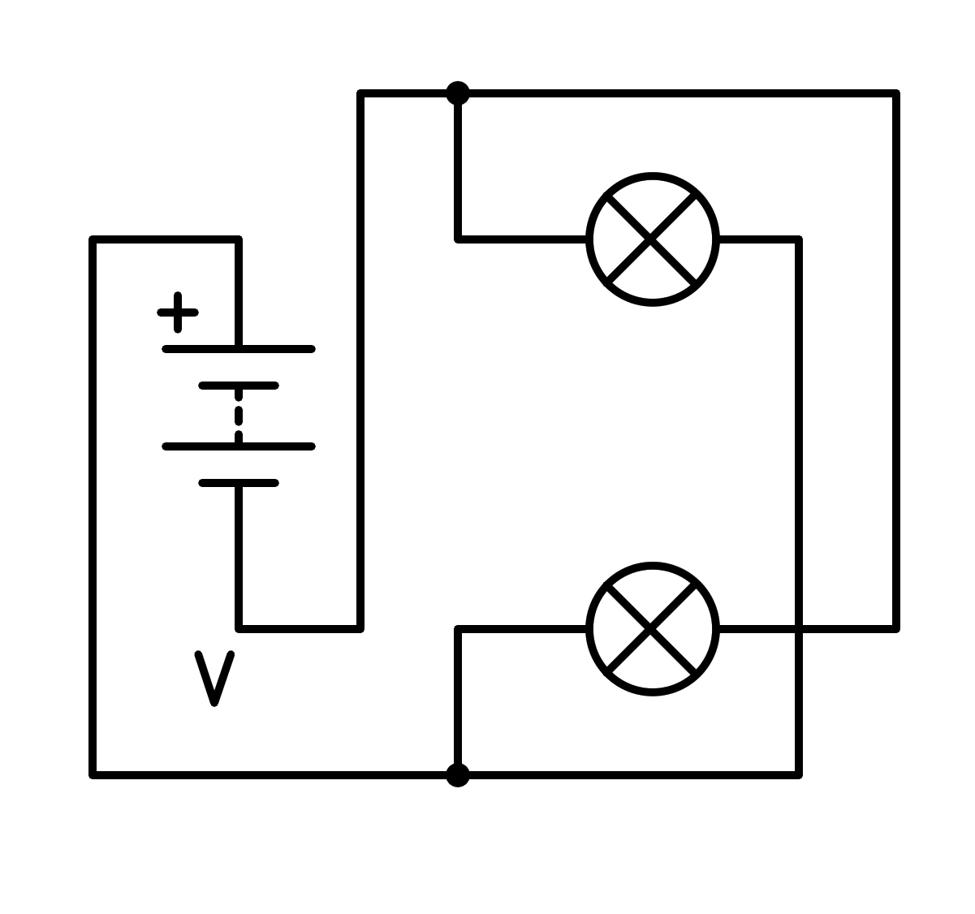
a) Tiene un cortocircuito en una bombilla
b) En paralelo
c) En serie
d) Tiene un cortocircuito en la pila
- ¿Cómo está conectado el siguiente circuito?
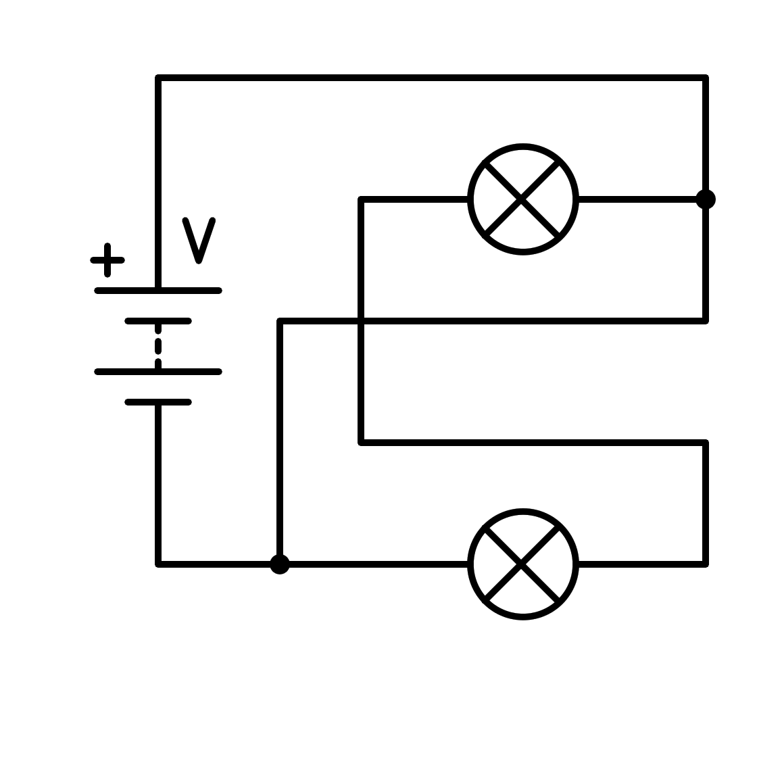
a) En paralelo
b) Tiene un cortocircuito en la pila
c) En serie
d) Tiene un cortocircuito en una bombilla
- ¿Cómo está conectado el siguiente circuito?
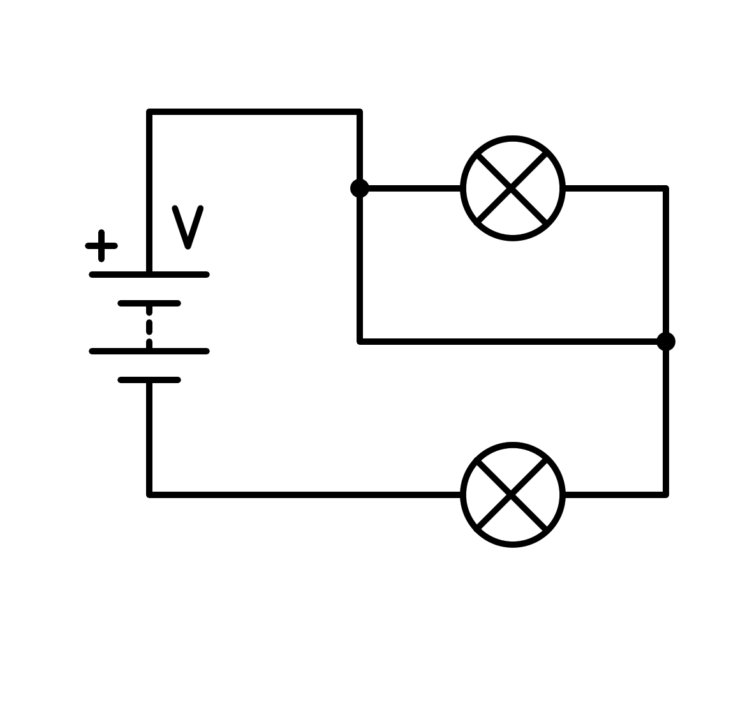
a) En paralelo
b) Tiene un cortocircuito en la pila
c) Tiene un cortocircuito en una bombilla
d) En serie
- ¿Cómo está conectado el siguiente circuito?
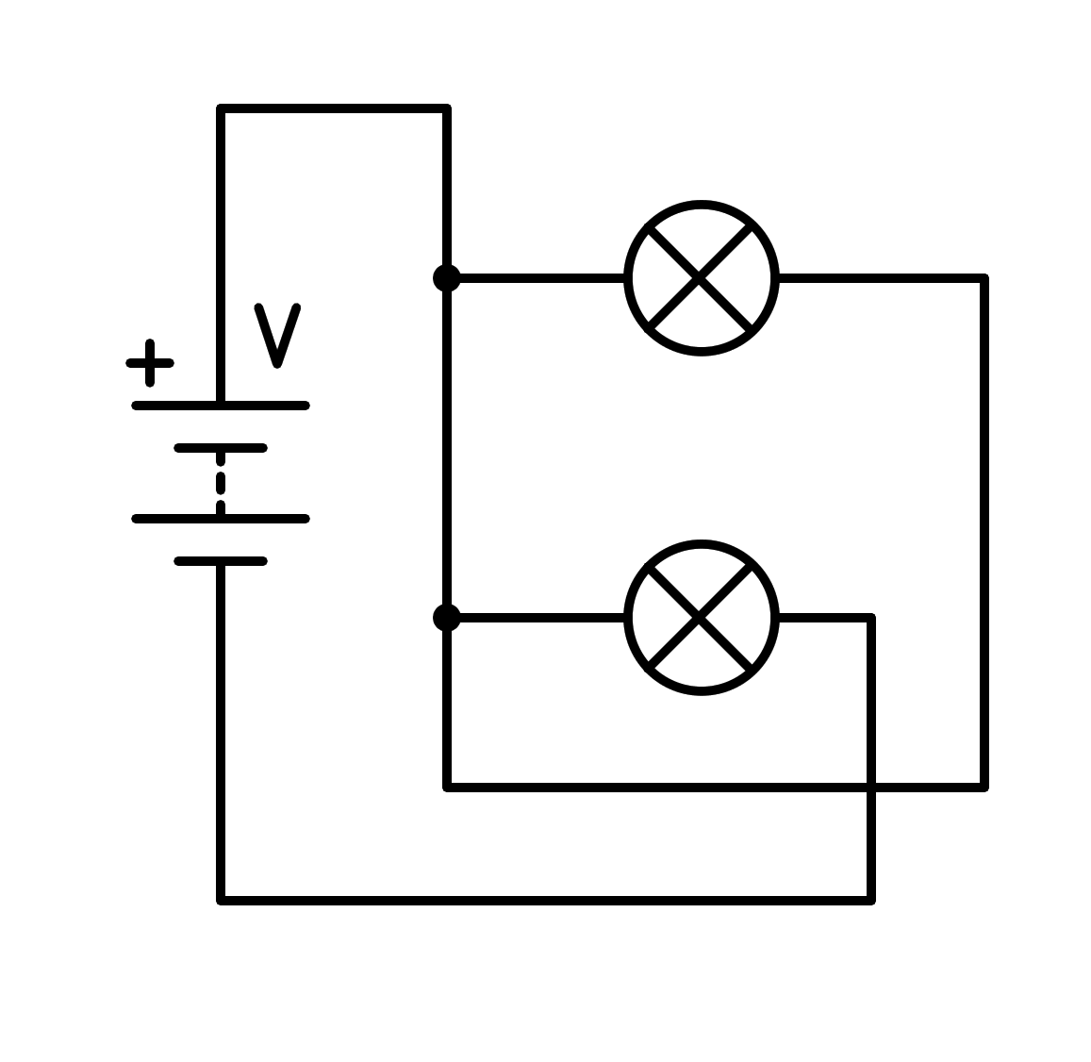
a) En serie
b) Tiene un cortocircuito en la pila
c) En paralelo
d) Tiene un cortocircuito en una bombilla
- ¿Cómo está conectado el siguiente circuito?
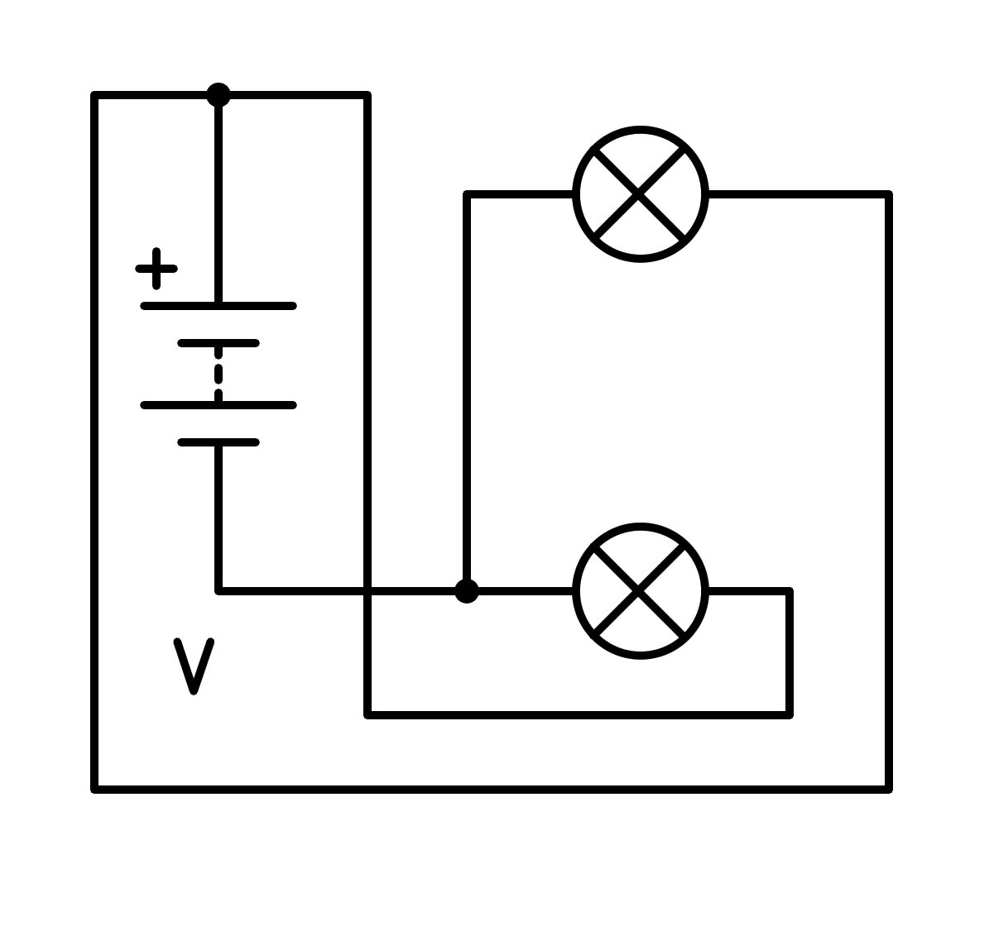
a) Tiene un cortocircuito en la pila
b) Tiene un cortocircuito en una bombilla
c) En paralelo
d) En serie
- ¿Cómo está conectado el siguiente circuito?
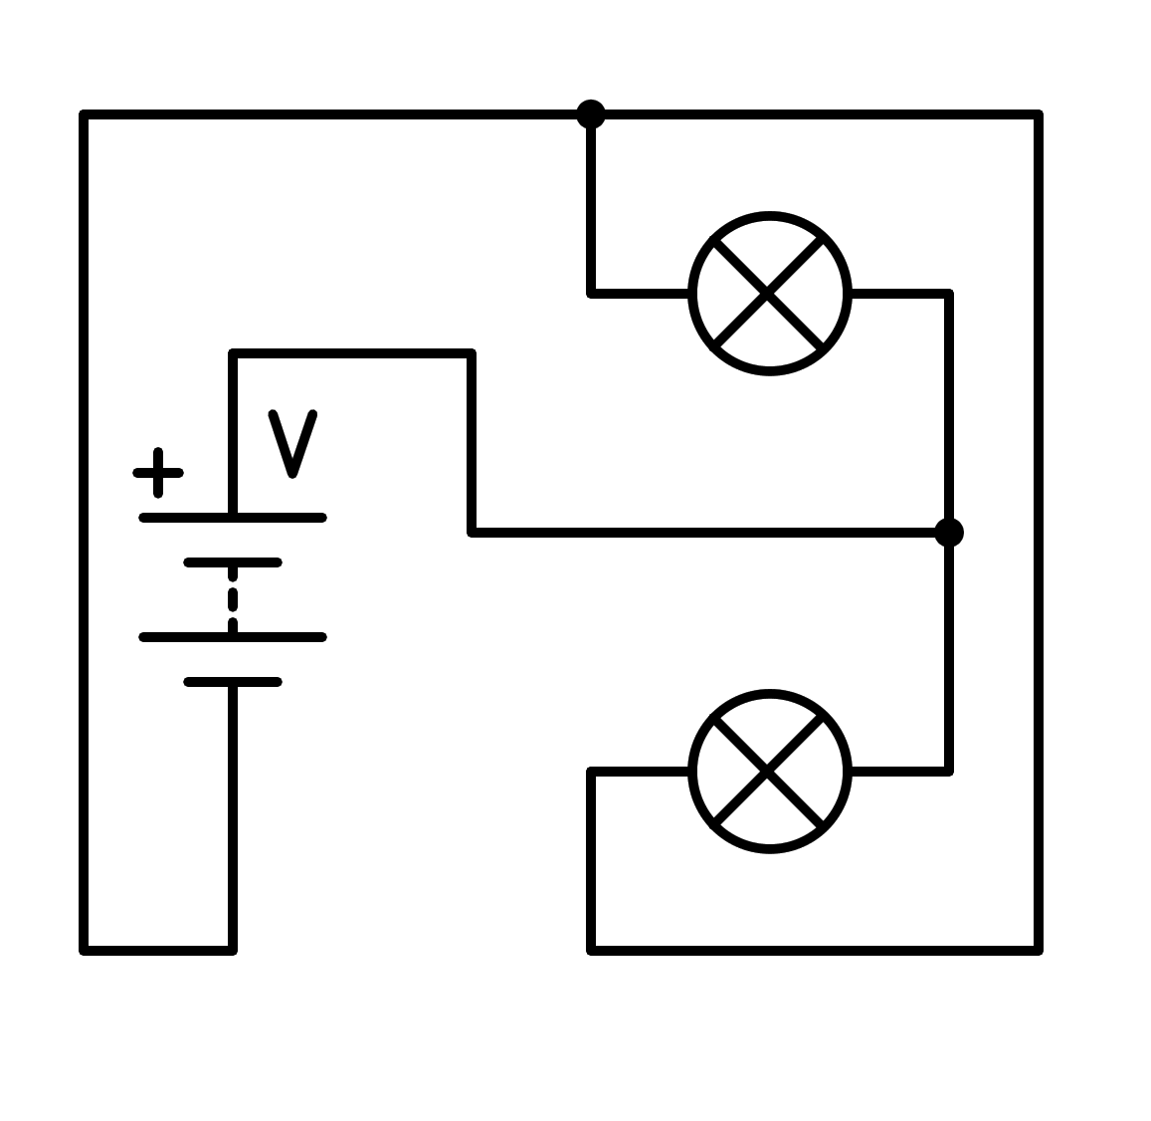
a) Tiene un cortocircuito en la pila
b) En paralelo
c) Tiene un cortocircuito en una bombilla
d) En serie
- ¿Cómo está conectado el siguiente circuito?
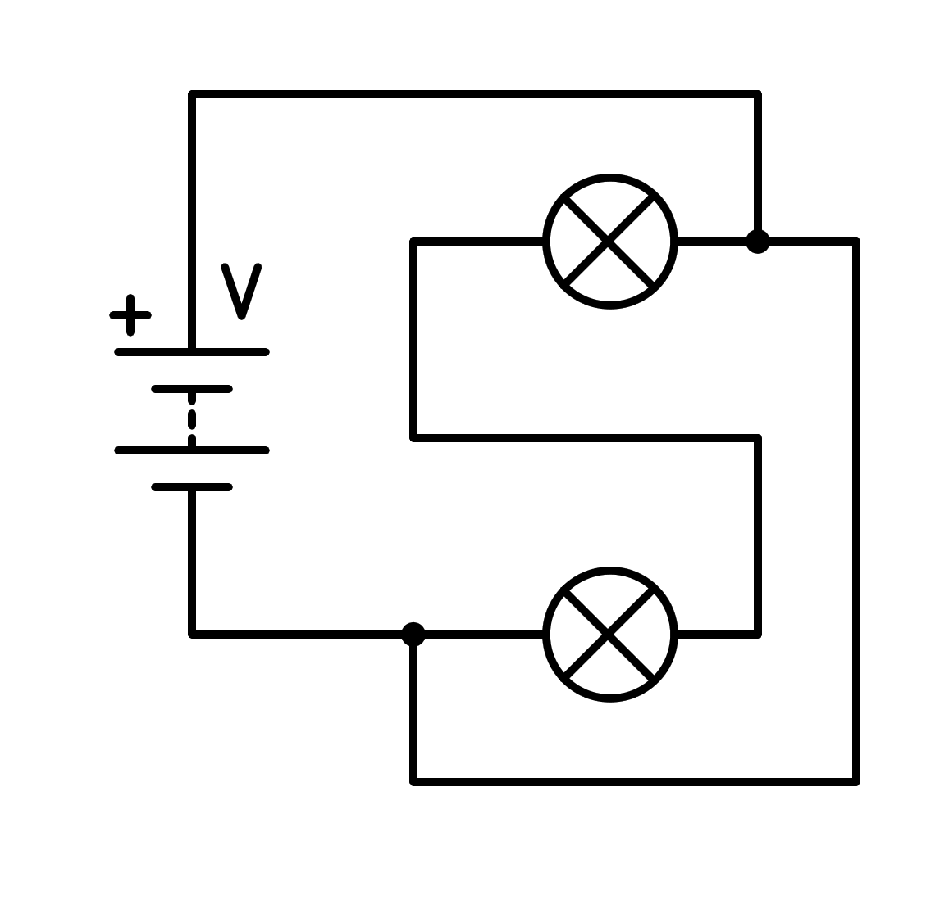
a) En serie
b) Tiene un cortocircuito en la pila
c) En paralelo
d) Tiene un cortocircuito en una bombilla
- ¿Cómo está conectado el siguiente circuito?
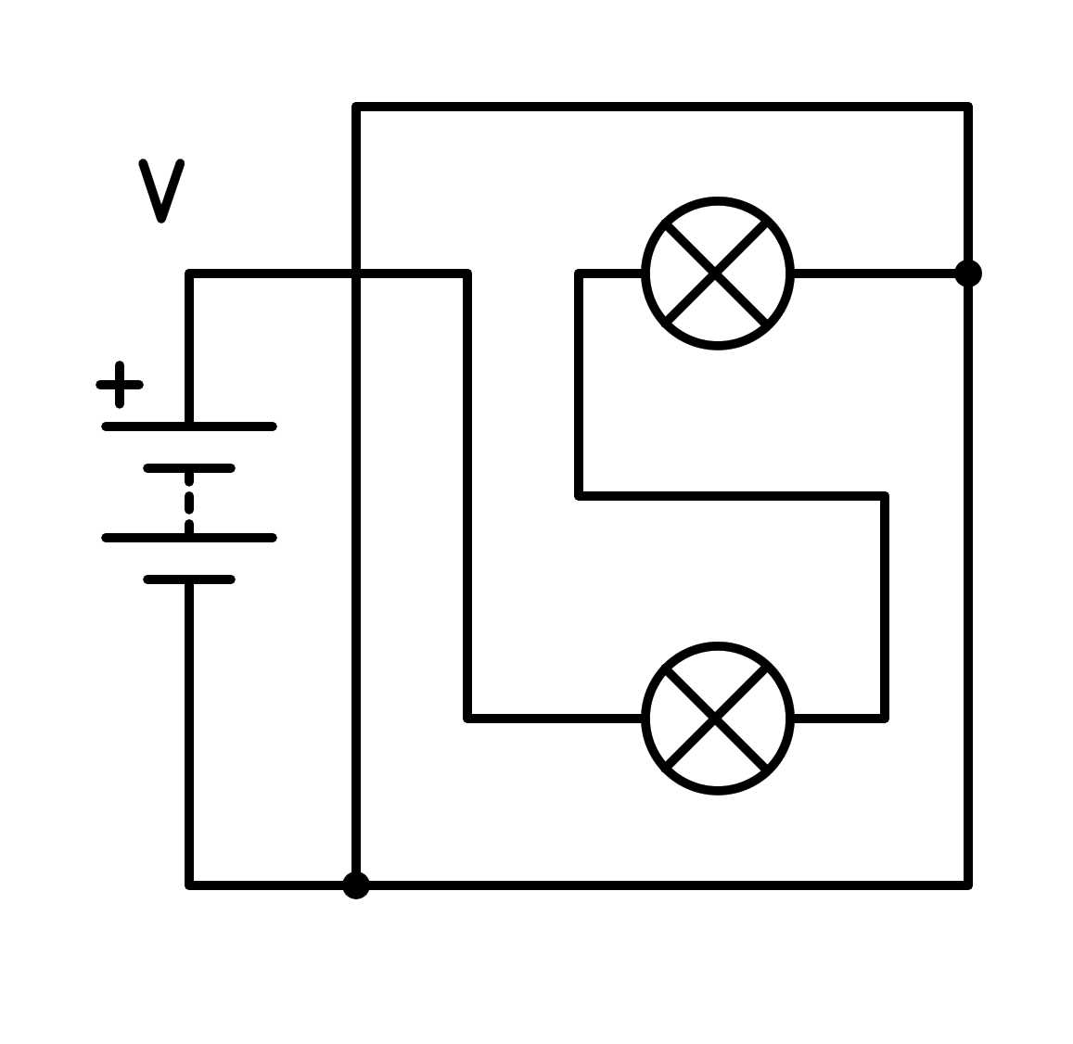
a) En paralelo
b) Tiene un cortocircuito en una bombilla
c) En serie
d) Tiene un cortocircuito en la pila
- ¿Cómo está conectado el siguiente circuito?
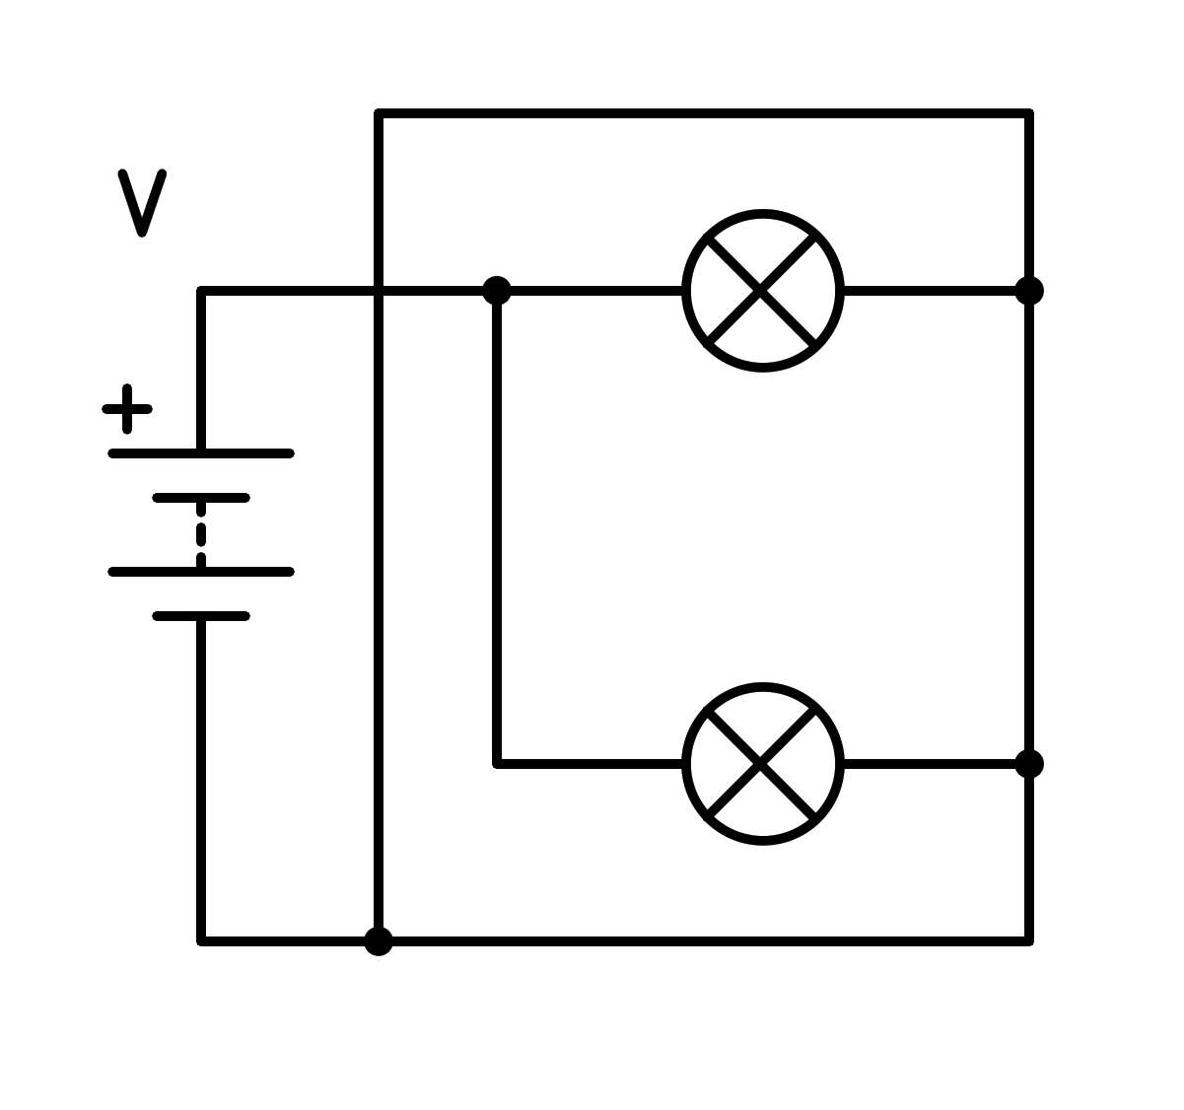
a) En paralelo
b) Tiene un cortocircuito en la pila
c) Tiene un cortocircuito en una bombilla
d) En serie
- ¿Cómo está conectado el siguiente circuito?
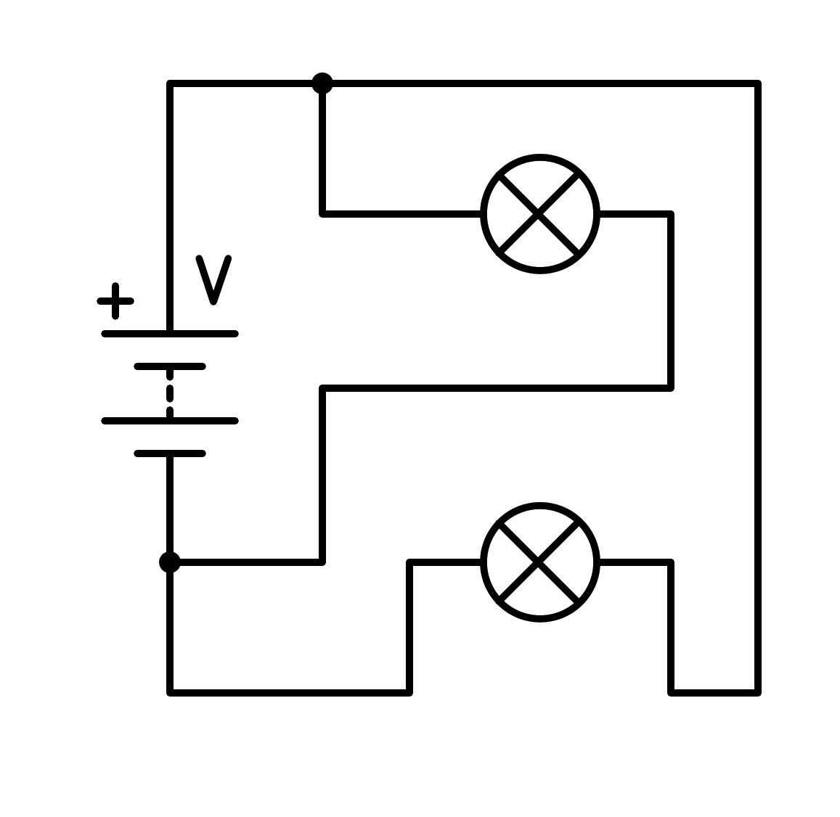
a) En paralelo
b) Tiene un cortocircuito en la pila
c) Tiene un cortocircuito en una bombilla
d) En serie
- ¿Cómo está conectado el siguiente circuito?
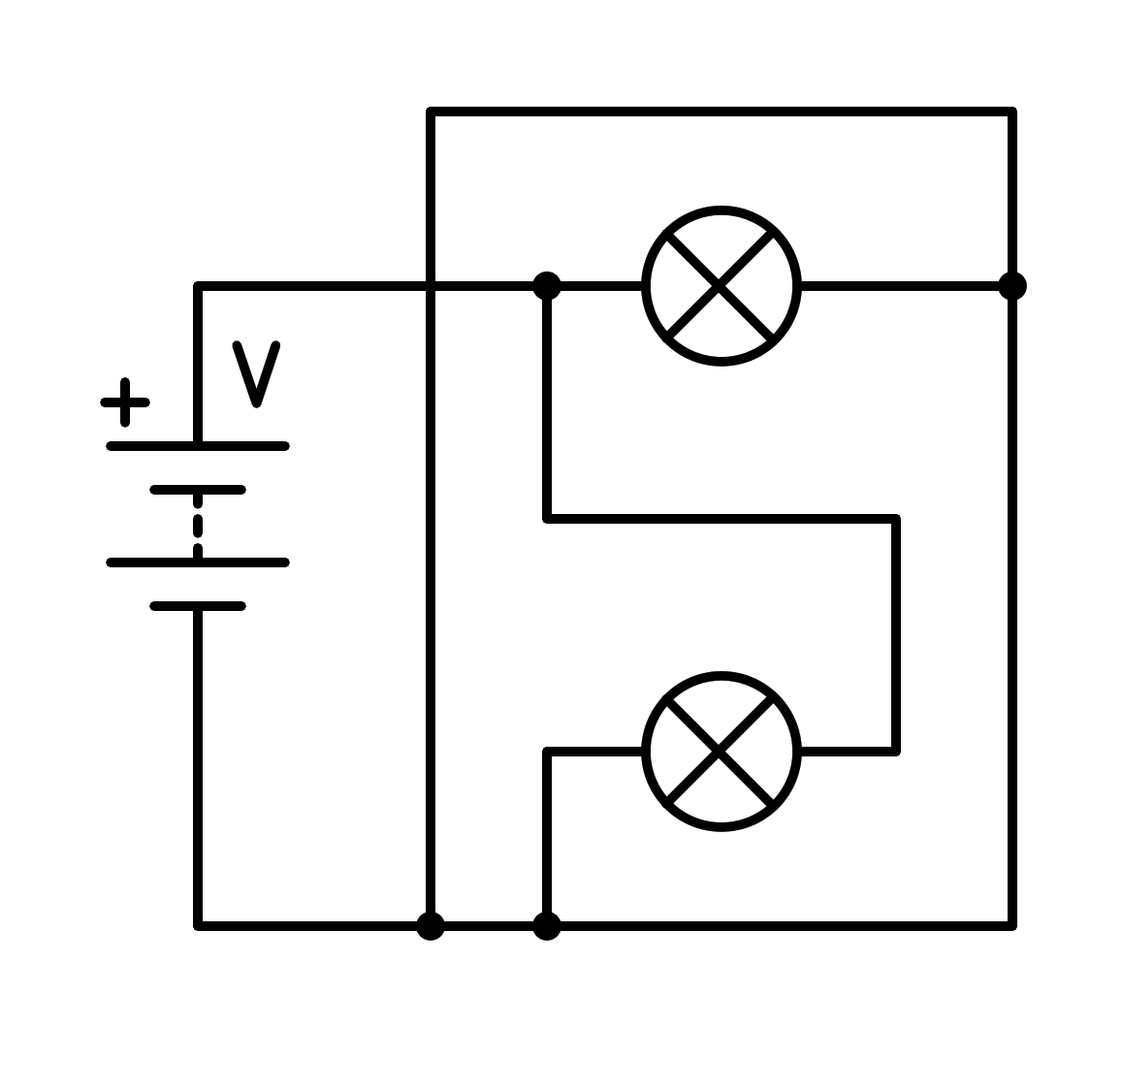
a) Tiene un cortocircuito en una bombilla
b) Tiene un cortocircuito en la pila
c) En paralelo
d) En serie
- ¿Cómo está conectado el siguiente circuito?
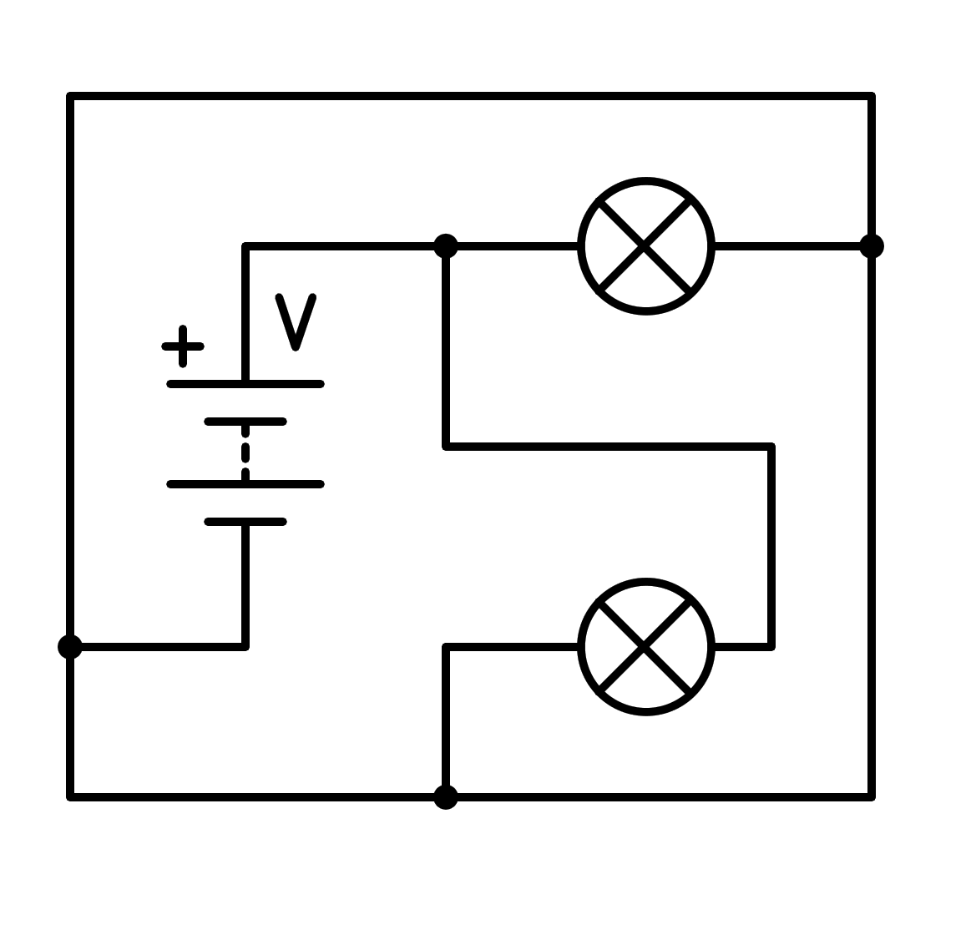
a) Tiene un cortocircuito en la pila
b) Tiene un cortocircuito en una bombilla
c) En paralelo
d) En serie
- ¿Cómo está conectado el siguiente circuito?
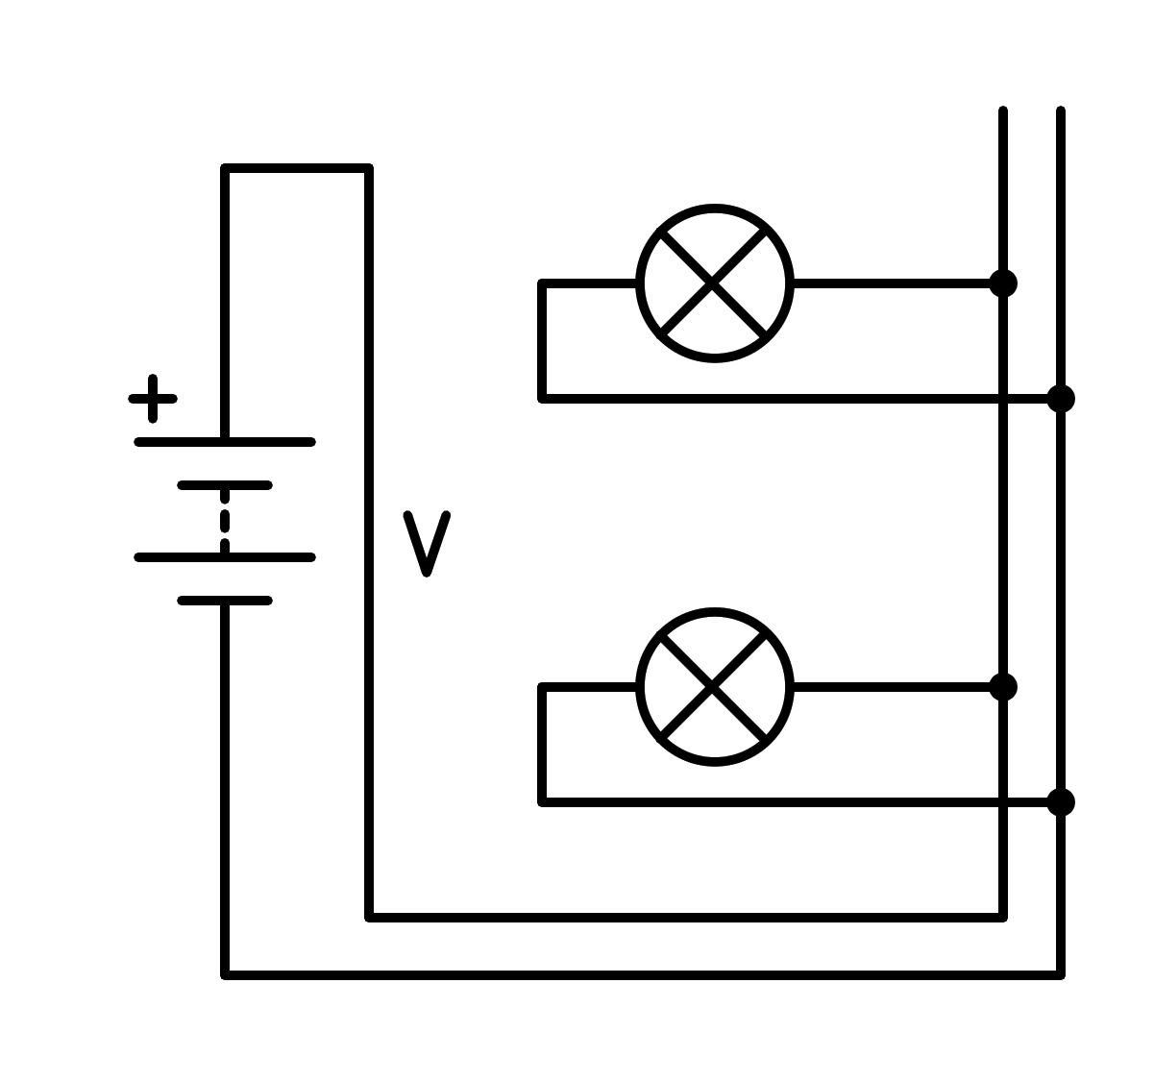
a) En paralelo
b) Tiene un cortocircuito en una bombilla
c) Tiene un cortocircuito en la pila
d) En serie
- ¿Cómo está conectado el siguiente circuito?
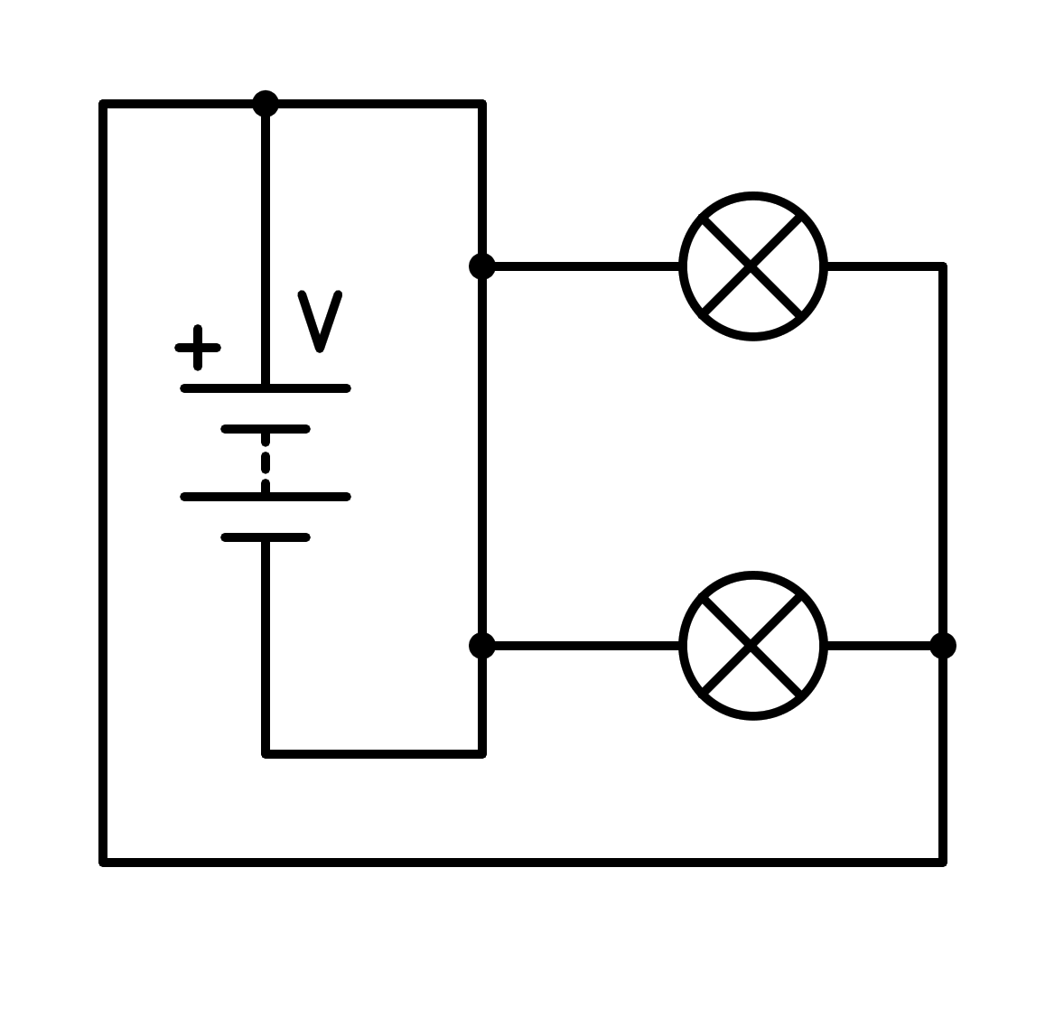
a) Tiene un cortocircuito en la pila
b) En paralelo
c) En serie
d) Tiene un cortocircuito en una bombilla
- ¿Cómo está conectado el siguiente circuito?
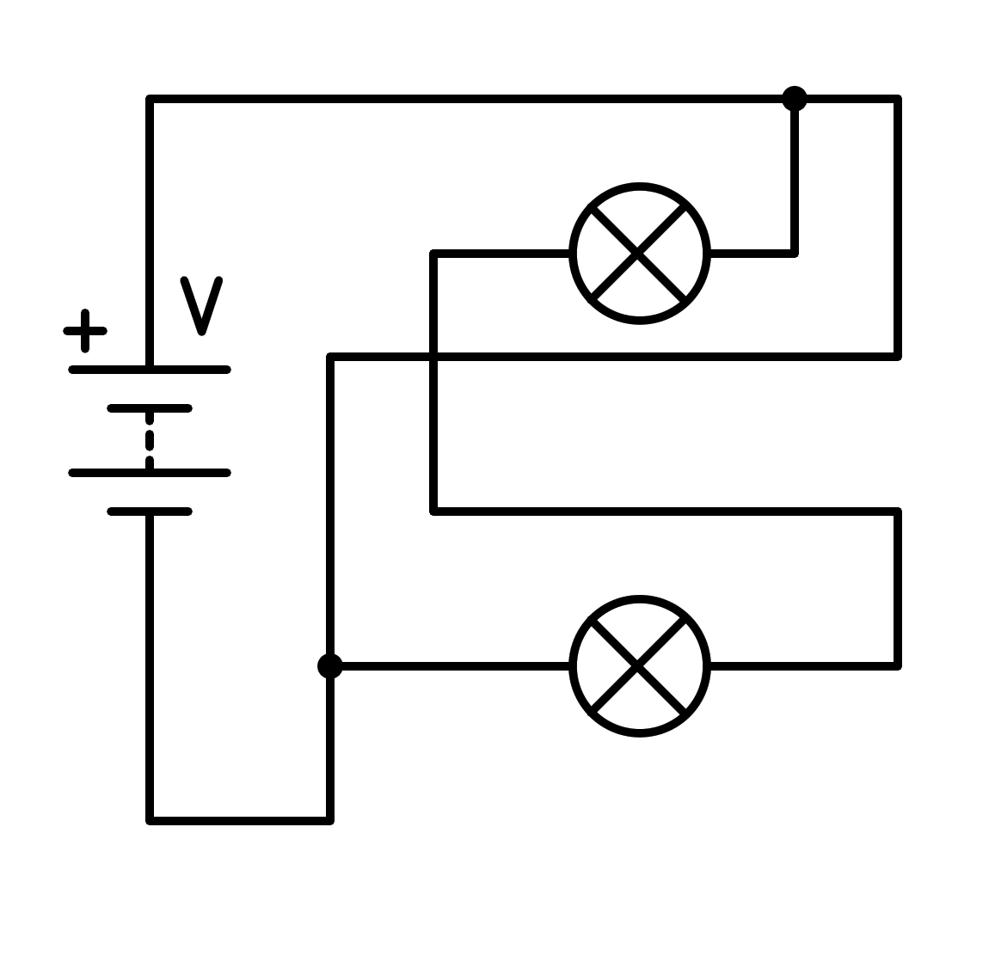
a) Tiene un cortocircuito en una bombilla
b) En serie
c) En paralelo
d) Tiene un cortocircuito en la pila
- ¿Cómo está conectado el siguiente circuito?
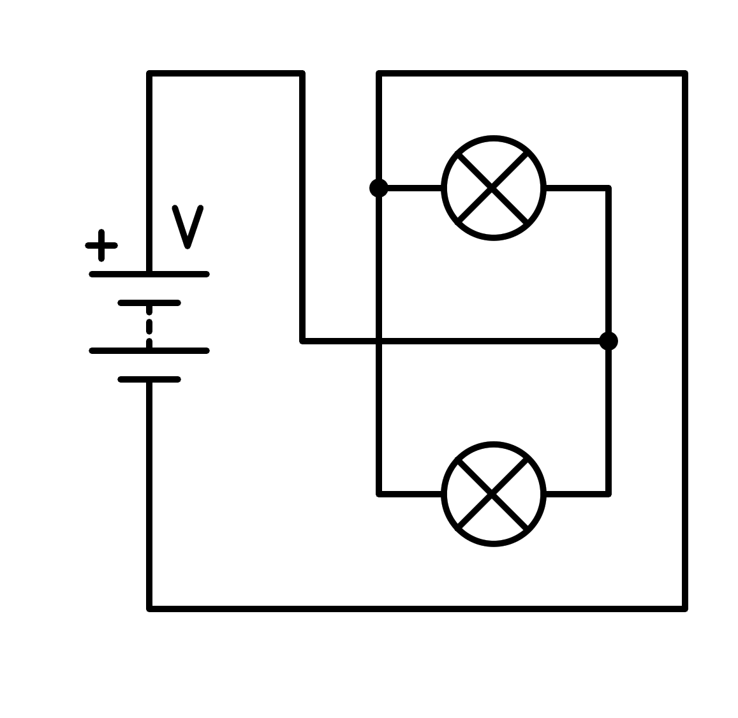
a) En paralelo
b) En serie
c) Tiene un cortocircuito en la pila
d) Tiene un cortocircuito en una bombilla
- ¿Cómo está conectado el siguiente circuito?
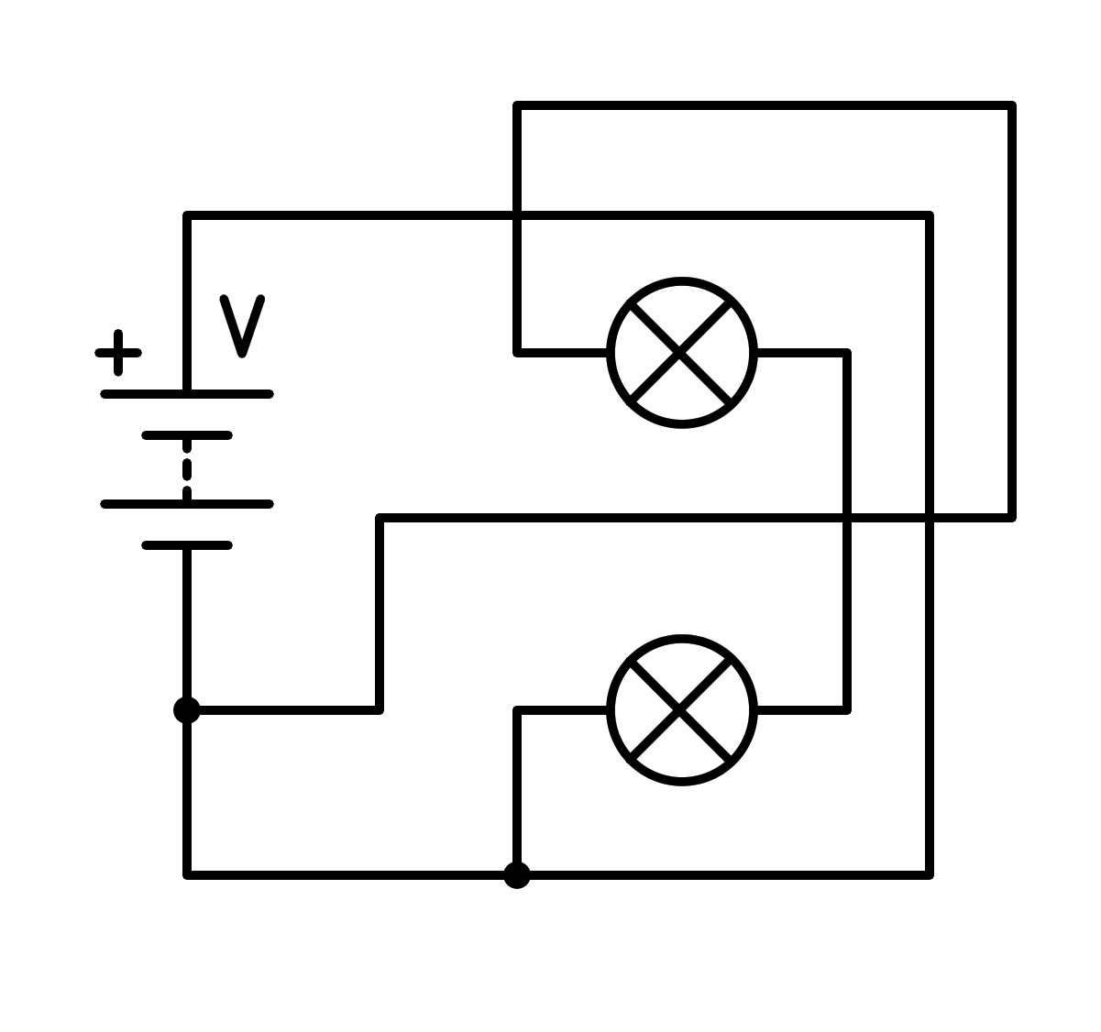
a) Tiene un cortocircuito en una bombilla
b) En serie
c) Tiene un cortocircuito en la pila
d) En paralelo

